ESCUELA SUPERIOR POLITÉCNICA DEL LITORAL



ESCUELA DE DISEÑO Y COMUNICACIÓN VISUAL INFORME DE MATERIA DE GRADUACIÓN PREVIO A LA OBTENCIÓN DEL TÍTULO DE:
LICENCIADO EN ADMINISTRACIÓN TECNOLÓGICA

TEMA

PROYECTO DE EVALUACIÓN SOBRE LA PRODUCCIÓN Y COMERCIALIZACIÓN DE JUGUETES DIDÁCTICOS EN MADERA DE LAUREL Y DERIVADOS PARA LA PROVINCIA DE
SANTA ELENA AUTORES
JOHN PANCHANA ALOMOTO ALEX RODRÍGUEZ SALINAS MILDRE SALINAS PANCHANA.

DIRECTOR
ING. EDGAR SALAS AÑO 2010

AGRADECIMIENTO

A Dios, Nuestro Padre Celestial, por darnos la oportunidad de existir y experimentar bendiciones y aflicciones, triunfos y derrotas, alegrías y sinsabores. Gracias Señor.

A mis recordados padres, por su ejemplo y sencillez me enseñaron a establecer metas para llegar a ser mejor persona en esta vida.

A la Escuela Superior Politécnica del Litoral, directivos y docentes que por medio de sus enseñanzas y experiencias laborales y profesionales impulsan a las personas, sean jóvenes o adultos a formar parte de la Sociedad del Conocimiento y Superación, para hacer un aporte positivo al país.

JOHN PANCHAN ALOMOTO

II

AGRADECIMIENTO.

A Dios porque sin él no podríamos cumplir con todos nuestros sueños, ni alcanzar la meta anhelada. También a esta noble institución que nos abrió sus puertas para poder realizar nuestros estudios y poderlos concluir con éxito.

A los profesores que nos transmitieron sus conocimientos para a similar y ejecutarlo en nuestra profesión.

Alex Rodríguez Salinas.

III

AGRADECIMIENTO

Todas las personas aspiramos ser profesionales, pero pocas podemos llegar a nuestras metas porque se necesita de apoyo y decisión, por eso agradezco a mis padres Manuel Salinas M. y María Panchana Orrala, quienes me incentivaron y ayudaron para llegar a la meta profesional.

A la Escuela Superior Politécnica del Litoral, catedráticas que fueron participes en este proceso educativo, especialmente al Ing. Edgar Salas.

La metas estudiantiles no se hubiesen cumplidos sin la bendición de Dios.

MILDRE SALINAS PANCHANA

IV

DEDICATORIA

A mis amados hijos: Gabriela, Javier, Dayana y Fiorella, por ser las cuatro razones importantes en mi vida, para poder luchar y alcanzar mis objetivos.

Gracias por ser los mejores regalos de mi vida.

JOHN J. PANCHAN ALOMOTO

V

DEDICATORIA.

Le dedico a mi madre que no está ya con nosotros, a mi padre, esposa y mis hijos Alexander, Luisa María, Nathaly y Alex. Que supieron comprender los momentos que no podía estar con ellos para poder cumplir la meta trazada de alcanzar un título más y ser ejemplo para cualquier generación futura.

Alex Rodríguez Salinas

VI

DEDICATORIA

Por la compresión y el tiempo que no pude darle en su debido momento, dedico esta tesis a mi familia, especialmente a mis hijos.

A mis padres que siempre creyeron que si alcanzaría mis metas y ser profesional.

MILDRE SALINAS PANCHANA

VII

DECLARACIÓN EXPRESA

La responsabilidad del contenido de este Trabajo Final de Graduación, me corresponde exclusivamente; y el patrimonio intelectual de la misma a la
Escuela Superior Politécnica del Litoral.

VIII

FIRMA DE LOS MIEMBROS DEL TRIBUNAL DE GRADO

-------------------------------------------------- Ing. Edgar Salas Luzuriaga
DIRECTOR DEL PROYECTO

---------------------------------------
DELEGADO

IX

AUTORES DEL PROYECTO DE GRADUACIÓN

John Panchana Alomoto

Alex Rodríguez Salinas

Mildre Salinas Panchana

X

Introducción.

Frente a los nuevos problemas y urgentes necesidades que afronta nuestro país se hace indispensable promover el desarrollo de la industria nacional y regional con miras a vislumbrar nuevas soluciones y alternativas hacia problemas sociales que necesiten desaparecer en forma paulatina.

El gran desafío de los gobiernos y de la sociedad ecuatoriana es llegar a lograr un alto nivel de competitividad, pero esto se lograra solo a partir de un país educado e incorporado a la comunidad del conocimiento, que permita a la juventud y niñez crecer en igualdad de oportunidades en la sociedad.

El desafío de crear o innovar proyectos productivos con fines educativos en zonas de bajo nivel como la Península de Santa Elena, se expresa diariamente en la necesidad de crear una nueva línea cuyas acciones y resultados definan una ecuación costo-beneficio positiva.

La sociedad educativa en el país no deben ocupar los peores niveles educativos en la región, según un informe emitido por la UNESCO en el 2008, y realizado por el Laboratorio Latinoamericano de Evaluación de la Calidad de la Educación (Llece) entre el 2004 y el 2008.Ante esta realidad, el desafío de crear e innovar proyectos productivos con fines educativos en zonas de bajo nivel y atención como la Península de Santa Elena, se expresa claramente en la necesidad de crear nuevas líneas de producción, cuyas acciones y resultados definan una ecuación costo- beneficio positiva hacia la
educación y campo productivo.

XI

INDICE. GENERAL

Pág. Agradecimientos…………………………………………………………...II Dedicatorias………………………………………………………………..V Declaración Expresas………………………………………………...…VIII Tribunal de Grado……………………………………………………..…IX Autores del Proyecto…………………………………………………..…..X Introducción……………………………………………………………....XI Índice General……………………………………………………………XII Índice de Figuras …………………………………………………….....XVI
Índice de Tablas………………………………………………………...XIX

xii
CAPÍTULO 1. ASPECTOS GENERALES DEL PROYECTO Pág.

1.1Definición del Problema……………………………………… 1

1.2 Objetivos del Proyecto………………………………………... 3

CAPÍTULO 2. DESCRIPCIÓN DEL NEGOCIO.

2.1 Definición del Negocio………………………………………… 4

2.2 La Compañía………………………………………………….... 4

2.2.1 Misión, Visión y Metas principales ……………………..… 5

2.2.2 Filosofía Corporativa………………………………………....6

2.3 Característica de nuestro servicio………………………………6

CAPÍTULO 3 ESTUDIO DE MERCADO

3.1 Perspectiva de la Investigación………………………………….9

3.2 Planteamiento del Problema……………………………………10

3.3 Objetivos de la investigación de Mercado…………………….10

3.3.1 Objetivos Generales……..…………………………………...10

3.3.2 Objetivos específicos………..……………………………..... 11

3.4 Perfil del Consumidor.

3.4.1 Descripción del perfil del consumidor……………...………..11

3.4.2 Segmentación del consumidor……...………………………..12

3.5 Plan de Muestreo.

3.5.1 Definición de la Población ………...………………………...14

3.5.2 Definición de la muestra………...…………………………..14

3.6 Diseño de la Encuesta………………………………………….15

3.7 Presentación de resultado………………………………………28

3.7.1 Interpretación de resultado………………………………......28

3.7.2 Conclusiones………………………………………………...28

xiii

CAPÍTULO 4. PLAN DE MARKETING. Pág.

4.1 Antecedentes…………………………………………………. 29

4.2 Ciclo de la vida del Producto………………………………….30

4.3 Objetivos del Plan de Marketing……………………………….30

4.3.1 Objetivos Financieros………………………………………...31

4.3.2 Objetivos de Mercadotecnia……..…………………………..31

4.4 Análisis Estratégico…………………………………………….33

4.4.1 Matriz BCG…………………………………………………..33

4.4.2 Análisis de Foda……………………………………………...34

4.4.2.1 Fortalezas…………………………………………………..34

4.4.2.2 Oportunidades……………………………………………...35

4.4.2.3 Debilidades…………………………………………………35

4.4.2.4 Amenazas…………………………………………………..36

4.5 Marketing mix………………………………………………….36

4.5.1 Producto……………………………………………………...37

4.5.2 Precio…………………………………………………………38

4.5.3 Plaza………………………………………………………….39

4.5.4 Promoción…………………………………………………....39

CAPÍTULO 5 ESTUDIO TÉCNICO

5.1 Antecedentes Economices……………………………………..40

5.2 Ingeniera de la producción del Producto………………………41

5.2.1 Proceso de Producción……………………………………….42

5.2.2 Materia prima requerida……………………………………..50

5.23 Balance de personal…………………………………………..51

xiv

CAPÍTULO 6 ANALICE ADMINISTRATIVOS Y LEGAL Pág.
Análisis Administrativo……………………………………………52

6.1 Organigrama……………………………………………………52

6.2 Descripción general de puesto de trabajo……………………..52

6.2.1 Titulo: Gerente de Producción……………………………….52

6.2.2 Titulo: Administrador Contable……………………………..53

6.2.3 Titulo: Asistente de Ventas………………………………. …54

6.2.4 Titulo: Operarios de mecanizado y acabados………………55

6.2.5 Solicitud de Aprobación……………………………………..57

6.2.6 Pasos para cancelar haberes………………………………….63

CAPÍTULO 7 ESTUDIO FINANCIERO.

7. Estudio Financiero…………………………………………..…...67

7.1 Inversiones……………………………………………………..67

7.1.1 Inversión Fija…………………………………………….….67

7.2 Estimación de Costo……………………………………….…..69

7.2.1 Elementos Básicos……………………………………….…..69

7.2.2 Costos Variables………………………………………….….69

7.2.3 Costos Fijos……………………………………………….….70

7.2.4 Proyección Anual de los Costó Totales……………………..71

7.3 Punto de Equilibrio………………………………………….....71

7.4 Inversiones del Proyecto………………………………………72

7.5 Capital de Trabajo……………………………………………...74

7.6 Beneficios del Proyecto………………………………………..74

7.6.1 Proyección de ingresos mensuales y anuales………………74

7.6.2 Determinación de la depreciación y de reposiciones Del
activo……………………………………………………………….75

xv
Pág.

7.7 Valor actual neto y tasa interna de retorno……………………76

7.8 Periodo de recuperación de la inversión………………..…….78

ANEXO.

Bibliografía……………………………………………………..…..79

Conclusiones y recomendaciones………………………………....80

xvi
INDICE DE FIGURAS Pág.

Figura 3.1. Diseño de Encuesta…………………………………………..15

Figura 3.2. Resultados de la primera pregunta…………………………..18

Figura 3.3. Resultados de la segunda pregunta…………………………..18

Figura 3.4. Resultados en el área de audición…………………………..19

Figura 3.5. Resultados en el área de motricidad……………………….19

Figura 3.6. Resultados en el area de motricidad gruesa…………………20

Figura 3.7. Resultados de la tercera pregunta……………………………20

Figura 3.8. Resultados de la cuarta pregunta…………………………….21

Figura 3.9. Resultados de la quinta pregunta…………………………….21

Figura 3.10. Resultados de la sexta pregunta…………………………….22

Figura 3.11. Resultados de la sextina pregunta………………………….22

Figura 3.12. Resultados de la octava pregunta………………………......23

Figura 3.13. Resultados de la novena pregunta………………………….23

Figura 3.14. Resultados de la décima pregunta literal A……………......24

Figura 3.15. Resultados de la décima pregunta literal B…………….......24

Figura 3.16. Resultados de la décima pregunta literal C……………......25

Figura 3.17. Resultados de la décima pregunta literal D…………………………......25

Figura 3.18. Resultados de la décima pregunta literal ………………….26

Figura 3.19. Resultados de la décima primera pregunta…………….......26

Figura 3.20. Resultados de la décima segunda pregunta……………......27

Figura 3.21. Resultados de la décima tercera pregunta…………………27

Figura 4.1 Matriz BCG……………………………………………………33

Figura 5.1. Simbología……………………………………………………46

Figura 5.2. Fabricación del Producto…………………………………….47

Figura 5.3. Fabricación del producto…………………………………….48

Figura 5.4. Distribución de planta………………………………………..49

xvii
Figura 6.1. Organigrama………………………………………………….52

Figura 6.2. Tarjeta de datos……………………………………………….62

Figura 6.3 Creación de la empresa……………………………………….63

Catálogo de figura de Juguetes.

Figura 1. Táctilo ………………………………………………………….88

Figura 2. Juego de memoria táctil………………………………………..88

Figura 3. Juego Táctil …………………………………………………….89

Figura 4. Domino Táctil…………………………………………………..89

Figura 5. Banco Clic Clac………………………………………………...90

Figura 6. Balancín de madera…………………………………………….90

Figura 7. Caja de triángulos constructivos……………………………….91

Figura 8. Plantado de cilindro…………………………………………….91

Figura 9. Alcancía de figuras geométricas……………………………….92

Figura 10. Insertación de figuras…………………………………………92

xviii
INDICE DE TABLAS Pág.

Tabla 7.1. Inversiones…………………………………………………….68

Tabla 7.2. Costo Variables………………………………………………..69

Tabla 7.3. Sueldos y Salarios…………………………………………….70

Tabla 7.4. Desembolsos diversos…………………………………………70

Tabla 7.5. Costos Fijos……………………………………………………71

Tabla 7.6 Costos totales…………………………………………………..71

Tablas 7.7. Punto de equilibrio…………………………………………...72

Tabla 7.8. Inversión fija………………………………………………..…73

Tabla 7.9. Gastos de constitución………………………………………..73

Tabla 7.10. Capital de Trabajo……………………………………………74

Tabla 7.11. Proyección de ingresos………………………………………75

Tabla 7.12. Depreciación de activos……………………………..75

Tabla 7.13. Reposiciones de activos……………………………………..76

Tabla 7.14. flujo de caja proyectado………………………………….....77

Tabla 7.15. Indicadores económicos…………………………………….77

Tabla 7.16. Periodo de recuperación de la deuda……………………….78

xix

CAPÍTULO I

GENERALIDADES
INFORME DE MATERIA DE GRADUACIÓN PROYECTO DE JUEGOS DIDACTICO EN MADERA

1.-GENERALIDADES.

1.1.-DEFINICIÓN DEL PROBLEMA.

En la actualidad, existen varias instituciones estatales y privadas, que se dedican a realizar obras sociales, especialmente dirigido al sector infantil comprendidos de 0 a 5 años de edad, a través de proyectos sociales en diferentes modalidades de atención en educación inicial.

Para la realización de sus actividades educativas, estas instituciones no cuentan con recursos didácticos idóneos para el desarrollo de sus labores pedagógicas, para incrementar conocimientos en los niños/as en las áreas motriz, lenguaje, cognitivas y personal social.

Las instituciones que desean mejorar su metodología educativa adquieren estos materiales a altos costos debidos a que los proveedores son importadores y se encuentran en otras provincias que dificultan su adquisición aumentando su costo. Otros de los aspectos a considerar, son los fabricantes nacionales, que producen y comercializan estos materiales sin objetivos pedagógicos ni especificaciones técnicas para obtener un óptimo desarrollo en la actividad educativa.

El mercado Nacional y local está atiborrado de juguetes plásticos, pero no todos son ideales para desarrollar las capacidades intelectuales del niño/a. En la elaboración de estos, se han utilizados materias primas plásticas reciclables que no garantizan la salud del niño debido al uso de químicos, como en el caso del plomo que produce enfermedades cancerígenas, en su proceso de reutilización.

Según criterios de profesionales en psicología infantil, los juguetes actuales poseen mensajes subliminales que incentivan a la violencia entre los niños. Es por estos que los expertos recomiendan que en la hora de comprar juguetes, los padres deben considerar si son didácticos o no. Los juguetes deben tener un concepto positivo y
deben adquirirse de acuerdo con la edad de los pequeños.

EDCOM 1 ESPOL
INFORME DE MATERIA DE GRADUACIÓN PROYECTO DE JUEGOS DIDACTICO EN MADERA

Los docentes parvularios manifiestan que los juegos manuales tienen una gran aceptación en la actualidad; Entre los juguetes didácticos más solicitados son: cubos de maderas, juegos lógicos en tableros, rompe cabezas, instrumentos musicales simples y legos clásicos.

En el rango de edad comprendido entre 2 a 5 años, siendo la etapa de iniciación al preescolar, la carencia de materiales didácticos se presenta con mayor frecuencia, debido a que en este grupo etario el niño tiene mayor curiosidad y demanda intelectual.

Con la finalidad de crear nuevas propuestas, presentamos el proyecto productivo con infraestructura social en educación y empleo.

Con las características de convertirse en un factor de cambio cultural y educativo por el uso de un recurso natural, se podrían encontrar las siguientes barreras: El uso de productos substitutos como el plástico y el cartón, los costos de difusión y publicidad pueden ser elevados, la ubicación de la microempresa en un sector industrial no definido y la capacitación a un recurso humano no especializado para este modo de producción. Ante estos problemas se plantearan en el proyecto soluciones y recomendaciones a mediano y largo plazo.

A nivel nacional y mundial, la tendencia a la protección del medio ambiente, especialmente en el área forestal pronostica un futuro incierto a la industria maderera que afectaría su producción a niveles locales y regionales.

Ante este riesgo, empresas multinacionales como MASSISA, NOVOPAN Y AGLOMERADOS COTOPAXI a nivel nacional, cultivan sus propios bosques con la finalidad de no dañar el entorno y distribuir materia prima alternativa a pequeños
productores.

EDCOM 2 ESPOL
INFORME DE MATERIA DE GRADUACIÓN PROYECTO DE JUEGOS DIDACTICO EN MADERA

1.2.-OBJETIVOS DEL PROYECTO.

OBJETIVO GENERAL DEL PROYECTO

El Objetivo general del proyecto es posicionarnos en la Península de Santa Elena como una empresa líder en la producción y comercialización de juguetes didácticos en madera de laurel y derivados como los tableros prefabricados MDF (Tablero de fibra de mediana densidad).

OBJETIVOS ESPECIFICOS DEL PROYECTO.

 Diseñar e innovar las características técnicas y físicas a través de manuales de información de los respectivos productos por medio de planos, plantillas, flujo
de procesos y cartilla pedagógica de uso.

Establecer estrategias de publicidad y promoción a través de un plan de marketing usando base de datos e información de nuestros consumidores potenciales por medio de comunicación por radio, prensa escrita y promociones
frecuentes incrementar las ventas en el corto plazo.

Determinar el monto de inversión necesaria, así como costos generales de producción y comercialización, aplicando instrumentos de evaluación financiera
como VAN, TIR y los respectivos análisis de los estados financieros.

Contribuir a la sociedad y al país con juegos pedagógicos y de distracción frecuentes, dando como valor agregado la educación, ya que estudios psicológicos demuestran que la estimulación de los niños a través de los juegos
incentivan el desarrollo de la inteligencia.

EDCOM 3 ESPOL

CAPÍTULO II
DEFINICIÓN DEL NEGOCIO
INFORME DE MATERIA DE GRADUACIÒN PROYECTO DE JUEGO DIDACTICO EN MADERA

2.- DESCRIPCIÓN DEL PROYECTO.

2.1.- DEFINICIÓN DEL NEGOCIO.

El negocio propuesto plantea la apertura de una empresa productiva de juegos y ayudas didácticas, para incrementar la utilización de éstos en los procesos de enseñanza- aprendizaje y desarrollar juguetes de acuerdo a las necesidades y requerimientos de los clientes o instituciones que solicitan nuestros productos.

Bajo el concepto de “una buena idea en educación”, nuestra empresa ofrecerá al mercado artículos cuya materia prima es madera natural y derivados que presentan características ideales para este tipo de uso.

Nuestro paquete de productos, es dirigido a instituciones educativas y proyectos sociales que atienden a menores de 2 a 5 años. También está orientado hacia padres de familias y público en general, que deseen incrementar el potencial intelectual de su hijo (hija).

Los productos serán fabricados e innovados, tanto en su estructura como en su empaque en base a información obtenida de libros, catálogos, revistas, textos especializados, internet y profesionales especializados.

2.2.- La Compañía

La micro empresa JUEGOS DIDACTICOS -JDG, estará ubicada en la Capital de la provincia de Santa Elena, en la barrio Valdivia, Av. Guayaquil y Aurelio Laínez, para realizar nuestras actividades productivas.

Tendremos áreas como ventas, administración, almacenaje y producción. Las dos primeras contarán con equipos básicos de computación y amueblamiento respectivos. Los lugares de almacenaje y producción estarán aislados convenientemente de la oficina de administración y sala de venta.
El personal productivo y administrativo, laborará en horario promedio de 8 horas de lunes a sábados.

EDCOM 4 ESPOL
INFORME DE MATERIA DE GRADUACIÒN PROYECTO DE JUEGO DIDACTICO EN MADERA

2.2.1.- Misión, Visión, Metas Principales

MISIÓN

Generar productos de marca competitiva, innovando frecuentemente la gama de artículos con sus respectivos procesos tecnológicos para de esta forma servir a la sociedad con educación desde temprana edad.

VISIÓN

Ser una empresa líder en el mercado nacional en la producción de juegos didácticos con altas normas de calidad y de esta manera lograr una fidelización a nuestra marca.

METAS PRINCIPALES.

Nuestras metas principales son:

Elaborar productos de madera tipo C, de alta calidad, que reporten retorno económico, maximizando la utilización de la capacidad instalada dentro de un marco de ambiente sustentable.
Satisfacer de forma eficiente las necesidades intelectuales de nuestros clientes a través de nuestros productos y servicios.
Ampliar nuestra gestión de ventas en toda la península de Santa Elena, a partir

del segundo año de actividad.

EDCOM 5 ESPOL
INFORME DE MATERIA DE GRADUACIÒN PROYECTO DE JUEGO DIDACTICO EN MADERA

2.2.2.- Filosofía Corporativa,

En nuestra empresa, el personal de producción y administrativo tendrá mano de obra calificada, incentivando talleres de capacitaciones en cuanto a los objetivos trazados por los dueños del negocio.

El ambiente de trabajo estará limpio y ordenado para evitar inconvenientes o accidentes durante el proceso productivo, también contará con los respectivos manuales de procedimientos para la operación de maquinarias y equipos.

Se contará con base de datos de toda la información necesaria, tanto de producto, ingreso y egreso económico, materias primas y materiales, organigrama, diagramas de flujo y manuales de calidad.

Se dará un trato equitativo dentro de la organización, con el propósito de mejorar la comunicación interdepartamental. Así mismo se recogerán sugerencias de nuestros clientes, acerca de sus requerimientos más importantes.

2.3.-Características de nuestro servicio

Juguetes Didácticos JDG, comercializará materiales didácticos en madera de tipo C y tableros prefabricados de MDF, que presentan características favorables para este uso, creando a partir de éstos, elementos necesarios para mejorar la enseñanza de la infancia.

De esta manera, se genera un nuevo uso en la Península de Santa Elena a este recurso renovable como es la madera.

La fortaleza de nuestro negocio, radica en la recopilación e innovación de información técnica en materiales didácticos, la experiencia en tecnología de procesos usando maderas, que nos permitirá mantener buenas relaciones entre proveedor y clientes.
El producto se presentará en empaques de cartón o cajas de madera, con partes visibles de plástico transparente para visualizar en caso sea necesario.

EDCOM 6 ESPOL
INFORME DE MATERIA DE GRADUACIÒN PROYECTO DE JUEGO DIDACTICO EN MADERA

El empaque llevará impreso la información técnica (edades a quiénes va dirigidas, materias primas usadas, dimensiones generales, recomendaciones de uso, contenido, lotes).

También contará con información general como Logos, dirección, e-mail, lugar de elaboración, precauciones y su respectivo manual de uso.

2.3.1.- Ventajas.

Entre las principales ventajas que podemos mencionar, tenemos:

Es un proyecto nuevo en la Península de Santa Elena, razón por la cual consideramos como una buena oportunidad de negocio, especialmente hacia la
zona norte y rural de la región.

Las materias primas presentan buenas características de durabilidad,

mantenimiento, limpieza y además rescata el uso de un material tradicional.

Se innova la utilidad de un juego didáctico, minimizando de esta manera riesgos

posibles en su uso como material de enseñanza.

Nuestros productos ingresarán al mercado con características mejoradas y costos

competitivos en relación a otros proveedores del servicio.

Se darán a nuestros clientes, cuando realicen sus adquisiciones, los respectivos

documentos y las garantías necesarias de nuestros productos.

Por medio del proyecto se trata de incrementar el campo productivo en la

Península, mejorando la calidad de vida de las personas involucradas en éste.

EDCOM 7 ESPOL
INFORME DE MATERIA DE GRADUACIÒN PROYECTO DE JUEGO DIDACTICO EN MADERA

2.3.2.- Desventajas

Como factores a considerar como desventajas, se presentarán las siguientes:

Productos importados hechos de materiales alternativos como el plástico, que se

venden a bajos costos.

Puede existir una competencia desleal (piratería) en cuanto a nuestros productos.

Reglamentos y leyes del estado que no facilitan el arranque de proyectos productivos.

Campo educativo resistente a los cambios, por lo general se presenta en el sector

de educación primaria.

EDCOM 8 ESPOL

CAPÍTULO III

PERPETIVAS DE INVESTIGACION
INFORME DE MATERIA DE GRADUACIÓN PROYECTO DE JUEGO DIDACTICO EN MADERA

3.- ESTUDIO DE MERCADO

3.1.- PERSPECTIVA DE LA INVESTIGACIÓN

Como una parte integral de la investigación, utilizaremos como instrumentos, métodos y técnicas de cuantificación de las tendencias que incorporaremos a nuestro sistema de planificación, seguimiento y evaluación para el desarrollo de nuestro proyecto. Así mismo se presenta la necesidad de recopilar y tabular datos referentes al impacto que pueda tener en el sector.

Con el fin de cuantificar de manera precisa las tendencias y gustos específicos de los clientes potenciales se desarrollará un formulario de encuesta que será llenado por las personas anteriormente mencionadas.

Esta información debidamente depurada y tabulada nos permitirá conocer el impacto real y además permitirá identificar las necesidades de cada cliente potencial, institución o lugar para el desarrollo de las diferentes líneas de productos que se podrán ofertar.

Es conveniente, por medio de instrumentos informáticos, elaborar una base de datos de las personas o instituciones encuestadas, con el propósito de disponer de información para la toma de decisiones.

Para la realización de la investigación de mercado y clientes potenciales, consideraremos los siguientes aspectos:

El factor cultural de la población de clase alta y media alta ante el uso de artículos manufacturados en madera, nos lleva a la conclusión que estos sectores poblacionales no son recomendables como mercado objetivo para nuestros productos.

Los proyectos sociales de atención a la niñez y establecimientos de educación como los pre-escolares realizan actividades educativas a niños y niñas de cero a cinco años de edad. Estas instituciones son financiadas por recursos del estado, lo que nos permitirá tener un financiamiento constante para desarrollar nuestras actividades
productivas.

EDCOM 9 ESPOL
INFORME DE MATERIA DE GRADUACIÓN PROYECTO DE JUEGO DIDACTICO EN MADERA

Otro grupo de posibles clientes a encuestar y obtener sus criterios serían los educadores de etapa pre-escolar y en menor cantidad el público en general.

3.2.-PLANTEAMIENTO DEL PROBLEMA.

La investigación de mercado nos permite conocer la situación actual en la que se ubicaría nuestro proyecto, debido a que se trata de implantar en la provincia una nueva forma de elaborar productos en madera y derivados como el MDF, identificando las oportunidades y los problemas que se puedan presentar, para hacer la toma de decisiones que sean convenientes realizar.

Con datos específicos se puede tomar decisiones acerca del recurso monetario y humano que se empleará en el proyecto, y determinar variables como el ciclo de vida que tenga cada producto, las innovaciones o modificaciones que sean necesarias realizar, la cantidad de maquinarias, tecnología y personal capacitado o no que se vayan a usar de acuerdo a posible demandas de los artículos.

La investigación deberá presentarse de manera organizada, minuciosamente planificada en los aspectos estratégicos y tácticos del diseño de la investigación. Es importante, tomar en cuenta el recurso humano, económico y tiempo a emplear en la actividad.

3.3.- OBJETIVOS DE LA INVESTIGACIÓN DE MERCADO.

3.3.1.- OBJETIVOS GENERALES.

Se plantea como objetivo general de la investigación el siguiente:

Identificar y definir las características del mercado potencial en la Península de Santa
Elena y determinar si los productos satisfacen las necesidades actuales del cliente y si presenta rentabilidad para justificar la decisión de la inversión.

EDCOM 10 ESPOL
INFORME DE MATERIA DE GRADUACIÓN PROYECTO DE JUEGO DIDACTICO EN MADERA

3.3.2.- OBJETIVOS ESPECIFICOS.

Los objetivos específicos de la presente investigación son los que detallamos a continuación:

1.-Determinar las características del mercado potencial al cual se pretende incursionar con nuestros productos.

2.- Conocer la demanda del mercado en lo que se refiere a productos hechos con madera.

3.-Contar con la información necesaria para determinar las características de los productos que se ofrecerán a los clientes.

4.- Otro factor importante, es evaluar y mejorar el comportamiento del mercado potencial en la provincia de Santa Elena.

3.4.- PERFIL DEL CONSUMIDOR.

3.4.1.- DESCRIPCIÓN DEL PERFIL DEL CONSUMIDOR.

Bajo la definición del comportamiento del consumidor, nos indica que es el proceso por el que atraviesan los individuos o grupos para seleccionar, comprar o usar bienes, servicios, ideas o experiencias para satisfacer sus necesidades o deseos, podemos delimitar los siguientes parámetros:

Mediante la investigación del mercado que se realizará por medio de encuestas, se conocerá los estudios de la opinión pública, usos posibles, hábitos y actitudes que se den a nuestros productos, así como la imagen y posicionamiento que se pueda lograr.

Nuestro potencial cliente serán aquellas entidades de carácter social, sean públicas o privadas, que ejecuten actividades de enseñanza a la niñez entre 0 a 5 años, segmentando las edades de 2 a 5 (Target), sean éstos escuelas con primer año de educación básica o pre-escolares y centros de atención especial.

La participación y toma de decisiones, por tratarse de una solución extensa al problema es alta, porque se busca satisfacer las expectativas que tiene el consumidor en EDCOM 11 ESPOL
INFORME DE MATERIA DE GRADUACIÓN PROYECTO DE JUEGO DIDACTICO EN MADERA

cuanto a la calidad y rendimiento del producto, con la finalidad de tener un estándar de utilidad percibido en nuestros productos.

Nuestro cliente, emplea criterios de evaluación como precios, utilidad o versatilidad del producto, colores y diseños que se presentan, forma de empaque, etc. Los grupos de referencia son personas con efecto significativo en las evaluaciones, aspiraciones o comportamiento del niño o niña. Pueden originar conformidad o no cuando el infante cambia o reacciona ante la presencia de factores nuevos de aprendizaje.

De esta manera, podemos entender cómo los factores circunstanciales en el momento de ofrecer nuestros productos, influyen en el comportamiento de los consumidores.

3.4.2.- SEGMENTACIÓN DEL CONSUMIDOR.

El proceso de segmentar es decidir a qué clientes se va a satisfacer o se será capaz de satisfacer. Determina un equilibrio entre lo que el proyecto pretende lograr y las limitaciones de las actuales condiciones operativas.

Es necesario asesorar a los clientes y se debe tener un conocimiento de sus necesidades y requerimientos, además los siguientes puntos:

1.- La medida o valores de calidad del producto que se ofrece al cliente.

2.-El impacto para cualquier no conformidad y los planes de salvación a seguir.

Para la segmentación del consumidor, en cada institución encuestada se buscará un líder de opinión, que es la persona que influye en las actitudes de compras de otras. Este papel, por lo general, es desempeñado por los coordinadores generales de proyectos o los directores de las instituciones educativas. También podrá tomar la decisión de compra el personal técnico.

Estas personas las consideramos una fuente valiosa de información, porque:

-Conoce la categoría de los productos educativos de acuerdo a su calidad y durabilidad.

EDCOM 12 ESPOL
INFORME DE MATERIA DE GRADUACIÓN PROYECTO DE JUEGO DIDACTICO EN MADERA

-Está ubicada entre los primeros potenciales clientes a comprar nuevos productos.

-Es probable que nos dé información tanto positiva como negativa acerca del rendimiento del producto.

Otras personas que nos pueden ayudar con sus opiniones son los promotores sociales y los educadores, que nos faciliten sus requerimientos específicos, para luego comunicar a sus coordinadores.

Detallamos una lista de instituciones que ejecutan proyectos en la Península de Santa Elena, que fueron administrados por el Fondo de desarrollo infantil y que en la actualidad coordina el INFA (Instituto de la Niñez y la Familia), proporcionada en el Anexo 1.

ANEXO 1 (Elaborado por los Autores)
Es necesario recalcar, las presiones de la competitividad, los clientes mucho más discriminatorios (en lo que se refiere irse con su dinero a la competencia) y las estructuras de mercado en receso actualmente, que obligan a un aumento de la segmentación de nuestro mercado y el refuerzo de una reducida base de cliente.

3.5.-PLAN DE MUESTREO.

3.5.1.-DEFINICIÓN DE LA POBLACIÓN.

Nuestra propuesta educativa, debido a las características y perfil de nuestros clientes, son las instituciones educativas estatales y privadas, específicamente un nicho de mercado bastante reducido, pero que cuentan con el financiamiento parcial por
parte del estado ecuatoriano.

EDCOM 13 ESPOL
INFORME DE MATERIA DE GRADUACIÓN PROYECTO DE JUEGO DIDACTICO EN MADERA

3.5.2.-DEFINICIÓN DE LA MUESTRA.

Presentamos la lista referencial de clientes a encuestar, en el anexo 2, especificando las instituciones de educación inicial, educación básica y Unidades educativas (Educación básica y bachillerato).

En el listado presentado constan las instituciones que funcionan con educación inicial, y también realizan educación de manera combinada con educación general
básica y bachillerato.

EDCOM 14 ESPOL
INFORME DE MATERIA DE GRADUACIÓN PROYECTO DE JUEGO DIDACTICO EN MADERA

3.6.-DISEÑO DE LA ENCUESTA.

Encuesta para sondeo de opinión sobre uso de juegos didácticos.

Buenos días (tardes), necesitamos conocer su opinión acerca de los siguientes aspectos y preguntas:

1.- ¿Cree Usted que es positivo el uso de ayudas y juegos didácticos para el aprendizaje de un conocimiento?

Sí No

2.-En qué área de aprendizaje considera más importante el uso de ayudas y juegos didácticos. Establezca escala de 4 a MUY IMPORTANTE hasta 1 a MENOS IMPORTANTE.

a.- ersonal-Social b.- A ción y Lenguaje c.- Motricidad fina d.- Motricidad gruesa
P
udi
3.-En las áreas arriba mencionadas, ¿cuál es el área más difícil para el aprendizaje de contenidos y destrezas?

a.- Personal-Social b.- A ción y Lenguaje c.- Motricidad fina d.- Motricidad gruesa
udi

4.- ¿Utiliza materiales o juegos didácticos para lograr un mejor aprendizaje?

Sí No

En caso de responder positivamente, conteste las preguntas 5, 6, 7, 8 y 9.

5.- ¿De qué tipo de material, por lo general, están elaborados estos productos?

Papel, cartón Plástico

Caucho Madera

EDCOM 15 ESPOL
INFORME DE MATERIA DE GRADUACIÓN PROYECTO DE JUEGO DIDACTICO EN MADERA

6.-Cuál de los materiales arriba mencionados, considera de mayor duración en el tiempo, por el uso diario de los niños.

Papel, cartón Plástico

Caucho Madera

7.-Este material es de procedencia: Nacional Importada
8.- ¿Podría mencionar 3 marcas que más adquiere?

-----------------------------------------------------

----------------------------------------------------

9.- ¿En qué lugar y local comercial, compra estos productos?

----------------------------------------------------

----------------------------------------------------

10.-Categorice los atributos más importantes que considere para realizar la compra de estos productos. Establezca escala de 4 a MUY IMPORTANTE hasta 1 a MENOS IMPORTANTE:

Calidad Precio Marca Utilidad Materia prima durable
11.-Cuáles de los materiales didácticos seleccionaría para comprar: Tangram
Rompecabezas de 4, 5, y 6 piezas

Ábacos

Paquete de figuras geométricas

Dominós de figuras, colores y texturas

EDCOM 16 ESPOL
INFORME DE MATERIA DE GRADUACIÓN PROYECTO DE JUEGO DIDACTICO EN MADERA

12.- ¿Al ser elaborados en madera, cuánto estaría dispuesto a pagar por cada uno?

Tangram dólares Rompecabezas de 4, 5, y 6 piezas dólares Ábacos dólares Paquete de figuras geométricas dólares Dominós de figuras, colores y texturas dólares

13.- Mencione otro(s) productos que pueden elaborarse en madera y para qué área de aprendizaje servirían.

----------------------------------------------------------------------------------------------------------

----------------------------------------------------------------------------------------------------------

----------------------------------------------------------------------------------------------------------

----------------------------------------------------------------------------------------------------------

EDCOM 17 ESPOL
INFORME DE MATERIA DE GRADUACIÓN PROYECTO DE JUEGO DIDACTICO EN MADERA

ENCUESTA DE JUEGO DIDÁCTICO

¿Cree Usted que es positivo el uso de ayudas y juegos didácticos?

SI 80 % NO 20 %

NO

20%

SI
80%

PREGUNTA 2
¿En qué área de aprendizaje considera más importante el uso de ayudas y juegos didácticos?

Muy importante | 70 %
Importante | 25 %
Poco importante | 5 %

relación al antiguo método que practicaban.

Important e
25%
Poco important e
5%

Muy important e

Comentario: Para las educadoras y personal de enseñanza es indispensable utilizar esta forma de enseñar con juegos
didácticos de madera.

EDCOM 18 ESPOL

INFORME DE MATERIA DE GRADUACIÓN PROYECTO DE JUEGO DIDACTICO EN MADERA

b) AREA DE AUDICIÓN - LENGUAJE

Muy importante | 62 %
Importante | 30 %
Poco importante | 8 %

Poco importan te
8%

importan te
30%

Muy importan te
62%

Comentario: Tiene menores porcentajes pero no implica que sea una área para ingreso específico del producto.

C) ÁREA DE MOTRICIDAD FINA

Muy importante 62.50 % Importante 9,38 %
Poco importante 28,12 %

Poco importante
; 28,12%

Importante

; 9,38%
Muy importante
; 62,50%

Comentario : de cada 10 personas , 7 creen que el área es muy importante , 2 importante; puede hacerse un catálogo
de productos promedio.

EDCOM 19 ESPOL

INFORME DE MATERIA DE GRADUACIÓN PROYECTO DE JUEGO DIDACTICO EN MADERA

d) ÁREA MOTRICIDAD GRUESA.

Muy importante 60,50% Importante 28,25% Poco importante 11,25%

Poco
important e

11%

Important e
28%
Muy important e
61%

Comentario: Seis de cada 10 personas involucradas en esta área, manifiestan la importancia siendo necesario un catálogo básico de Productos.

PREGUNTA 3

¿Cuál es el área difícil para el aprendizaje de

Contenidos y destrezas?

a) Área personal - social 33,33% b) Área audición - lenguaje 53,33% c) Área motricidad fina 6,67%
d) Área motricidad - gruesa 6,67%

c) Area motricidad fina
7%

b) Area audición - lenguaje
53%
a) Area personal - social
33%

d) Area motricidad - gruesa
7%

Comentario: Las áreas audición y lenguaje (53,33%) y Personal Social (33,33%) son las más complicadas para introducir contenido lo que implica hacer un estudio de investigación y desarrollo de
productos para esta áreas

EDCOM 20 ESPOL

INFORME DE MATERIA DE GRADUACIÓN PROYECTO DE JUEGO DIDACTICO EN MADERA

Pregunta 4

¿Utiliza material o juegos didácticos para lograr un mejor aprendizaje?
SI 85%

NO 15%

NO
15%

SI

85%

Comentario : en este gráfico nos demuestra que el cien por ciento de los encuestados usan como herramienta de aprendizaje los juegos hechos de madera o plástico

PREGUNTA 5
¿De qué tipo de materiales, desearía que sea elaborado esta clase de juegos

Papel, Cartón | 15%
Caucho | 11,25%
Plástico | 37,5%
Madera | 36,25%

Madera
36%
Papel, Carton
15%

Caucho
11%

Plastico
38%

Comentario: Los materiales que usan los educadores están hecho

en su mayoría de plástico y madera con porcentaje similares.

EDCOM 21 ESPOL

INFORME DE MATERIA DE GRADUACIÓN PROYECTO DE JUEGO DIDACTICO EN MADERA

PREGUNTA 6

¿Cuáles de los materiales mencionados considera de mayor duración en el tiempo, Para el uso diario de los niños?
Papel , Cartón 5,%

Caucho 5%, Plástico 37%
Madera 53%

Madera
53%
Papel, Carton
5%

Caucho
5%

Plastico
37%

Comentario: La madera con un (52,64%) es un material reconocido por su durabilidad más recomendada por lo educadores para
realizar sus actividades.

Pregunta 7

Este material es de procedencia.
Nacional 92 % Importado 8%

2
8%

1

92%

Comentario: El cliente tiende a elegir el material didáctico de

procedencia nacional.

EDCOM 22 ESPOL

INFORME DE MATERIA DE GRADUACIÓN PROYECTO DE JUEGO DIDACTICO EN MADERA

Pregunta 8

Podría mencionar 3 marcas que más adquiere.

BEBE CRECE | 39 %
FASINARM | 18 %
PASA | 26 %
FISHER PRICE | 17 %

FISHER PRICE
17%

BEBE CRECE
39%

PASA
26%

FASINA RM
18%

Comentario: Las marcas nacionales no tienen fuerza en el mercado de productos debido a su escasa producción y posicionamiento
de marcas nacionales. Puede ser una oportunidad.

Pregunta 9

¿En qué lugar y local comercial, compra estos productos?

Tía | 4 %
Mi comisariato | 30%
La raspa | 21%
Estuardo Sánchez 36%

Guimsa 9 %

Guinsa
9%
Tia Mi
4% comisaria
to
30%

Estuardo
Sánchez
36%
La raspa
21%

Comentario: Sólo el 34,29% de las personas adquiere el material didáctico en la península. Habrá que hacer plan de marketing (publicidad) más exigente para posicionar la marca en la zona.

EDCOM 23 ESPOL

INFORME DE MATERIA DE GRADUACIÓN PROYECTO DE JUEGO DIDACTICO EN MADERA

Pregunta 10

Categorice los atributos más importante que considera para analizar la compra de estos productos.

a) Calidad

Muy importante 71 % Importante 26 %
Poco importante 3 %

Poco importa nte
3%

Importa nte
26%
Muy
importa nte
71%

Comentario: De cada 100 personas, 97 consideran importante la calidad. Es un factor indispensable a considerar.
b) Marca.

Muy importante 29 % Importante 14 %
Poco importante 57 %

Muy important e
29%

Poco important e
57%
Importan te
14%

Comentario: La marca del producto es importante al

momento de adquirir el productos.

EDCOM 24 ESPOL

INFORME DE MATERIA DE GRADUACIÓN PROYECTO DE JUEGO DIDACTICO EN MADERA

c) Materia Prima.

Muy importante | 79 %
Importante | 12 %
Poco importante | 9 %

Importan te
12%
Poco important e
9%

Muy important e
79%

Comentario: De cada 10 personas, 9 indican la alta calidad de la materia prima en la elaboración de juguetes

d) Precio.

Muy importante 30 % Importante 26 %
Poco importante 44 %

Muy importan te
30%

Poco importan te
44%
Importan te
26%

Comentario: El factor precio (58%) indica un interés medio en la adquisición de productos, siendo más importante la función que
desempeñe.

EDCOM 25 ESPOL

INFORME DE MATERIA DE GRADUACIÓN PROYECTO DE JUEGO DIDACTICO EN MADERA

e) Utilidad - Funcionalidad. Muy importante 57 % Importante 14 %
Poco importante 29 %

Importan te
14%

Poco importan te
29%
Muy importan te
57%

Comentario: Siete de cada 10 personas indican las importancia de la funcionalidad del producto didáctico.

Pregunta 11

¿Cuáles de los materiales didáctico queseleccionaría para comprar?
Tan gran 12%

Rompecabezas 25% Caballito 13% Paquete Geométrico24%
Dominós 26%

Dominós
Tangran

26%

Paquete Geometri co
24%

Caballito
13%

Rompeca beza
25%
12%

Comentarios: Los artículos más demandados son los dominós, tamgran , y los paquetes geométricos por las funciones que realizan.

EDCOM 26 ESPOL

INFORME DE MATERIA DE GRADUACIÓN PROYECTO DE JUEGO DIDACTICO EN MADERA

Pregunta 12

¿ Al ser elaborados en madera, cuanto estaría dispuesto a pagar por cada uno?
Tamgran 7%

Rompecabezas 9% Caballito 57% Paquete Geométrico15%
Dominós 12%

Dominó s
12%

Paquete Geomet rico
15%
Tangran
7% Rompec
abeza
9%

Caballit o
57%

Pregunta 13

Mencione otros productos que pueden elaborarse

en madera y para qué área de aprendizaje servirían.

Encajes 46% Rompecabezas especificos36%
Carros de Madera 18%

Carros de Madera
18%

Encajes
46%

Rompeca beza especific o
36%

Comentarios: Estos tres productos pueden ser opciones valederas al momento de incrementar la producción.

EDCOM 27 ESPOL

INFORME DE MATERIA DE GRADUACIÓN PROYECTO DE JUEGO DIDACTICO EN MADERA

3.7.- PRESENTACIÓN DE RESULTADOS.

3.7.1.-INTERPRETACIÓN DE RESULTADOS.

Se efectúa una evaluación individual mediante tabulación de cada pregunta obteniendo los resultados de la investigación de acuerdo a las áreas que se desean implantar productos a elaborar y comercializar.

Los resultados se presentan en forma escrita y gráfica en el anexo #3.

3.7.2.-CONCLUSIONES.

Mediante la obtención de resultados podemos concluir que las tendencias de los proyectos evaluados son positivas hacia el consumo y compra de juegos didácticos que sean hechos en madera y prefabricados.

También podemos concluir que las áreas de posible mayor demanda de nuestros productos son las áreas personal-social y Audición y Lenguaje, pero consideramos que las áreas de motricidades deben ser fortalecidas con el uso de recursos didácticos
adaptables a estas áreas de aprendizaje.

EDCOM 28 ESPOL

CAPÍTULO IV

PLAN DE MARKETING
INFORME DE MATERIA DE GRADUACIÒN PROYECTO DE JUEGO DIDACTICO EN MADERA

4.- PLAN DE MARKETING.

4.1.-ANTECEDENTES.

Para la elaboración del plan de Marketing, es necesario tener una perspectiva clara de los clientes donde posiblemente se tengan mejores ventas, además de contar con la información necesaria de ellos sea en base de datos o documentos varios.

Para ello, se tiene que contar con productos elaborados, catálogos y recurso humano especializado, así como empresas que nos brinden servicio de impresión. Todos estos aspectos están considerados en el presupuesto general.

Es necesario un marketing muy cuidadoso que asegure que las necesidades reales o implícitas sean ofrecidas como bases significativas para diseño del producto.

Los esfuerzos de la empresa deben estar dirigidos a lo que el cliente espera y no a lo que la empresa piensa que el cliente espera.

Generalmente el marketing de nuestros productos sirve para establecer el primer contacto del cliente con nuestra organización y, por tanto, ser los responsables de vender no sólo el producto, sino también la empresa.

De la misma manera, en la elaboración de comerciales debe realizarse seguimiento de éstos, su tiempo de uso, con la finalidad de renovarlos para buscar otras oportunidades de ventas.
Es conveniente establecer políticas en reuniones frecuentes para emprender iniciativas necesarias para nuestro plan de marketing, para marcar diferencias competitivas que sean necesarias.
Un factor muy importante a considerar son los hábitos de consumo variables en nuestro cliente por lo que es necesario establecer un rango de durabilidad de producto, así como también un intervalo de precios para poder competir con los productos
sustitutos.

EDCOM 29 ESPOL
INFORME DE MATERIA DE GRADUACIÒN PROYECTO DE JUEGO DIDACTICO EN MADERA

4.2.-CICLO DE VIDA DEL PRODUCTO.

Enfocando nuestra propuesta hacia la calidad, el aspecto sicológico de nuestro usuario y la propuesta de valor de nuestros productos, tanto en los procesos de producción como en el servicio, se tratarán de establecer ciclos de vida para cada artículo a producir y ofertar.

Los materiales o recursos didácticos serán evaluados de manera separada, debido a que su tiempo de uso puede ser prolongado o también tener poca duración en el mercado.

En este aspecto, nuestros clientes son personas que nos servirán de base para establecer tiempos de uso y demanda de cada producto.

4.3.- OBJETIVOS DEL PLAN DE MARKETING.

Aumentar la valoración y el conocimiento de la marca entre los consumidores son los objetivos fundamentales del plan de marketing, creando un futuro positivo y lleno de oportunidades para nuestra empresa.

Nuestro plan está diseñado con la idea de mantener a JDG un paso adelante de nuestros competidores, obtener una mayor participación del mercado y seguir mejorando la calidad del producto.

En este plan se analizarán metas y objetivos que pueden instrumentarse para que JDG genere buenos resultados. Hemos elaborado una lista de ideas que le darán un valor agregado a los productos JDG en el mercado meta sin incrementar los precios.

Si JDG continúa promoviendo la calidad y la innovación en sus productos, seguirá siendo una empresa competitiva en los años venideros.

Mediante la campaña promocional y el lema “una buena idea en la educación”, aplicando la ventaja competitiva diferencial local (Una buena idea) y la experiencia real afectiva (La educación), JDG se convertirá en una empresa líder en el
mercado local

EDCOM 30 ESPOL
INFORME DE MATERIA DE GRADUACIÒN PROYECTO DE JUEGO DIDACTICO EN MADERA

Utilizar de manera efectiva las características de nuestros productos empleando las 4p del marketing (producto, precio, promoción y punto de venta).

Uno de los principales objetivos del plan de Marketing consiste en situar y posicionar la marca JDG con nuestros productos dando un servicio adecuado ante los clientes correspondientes, con el precio apropiado, la calidad ofertada, el tiempo de entrega establecido y en el lugar indicado por los clientes.

Ofrecer paquetes alternativos de productos orientados a la educación (instrumentos de dibujo técnico), diversión y el entretenimiento, elaborar en muy poco tiempo o con gran antelación los productos con características especiales, y operar con personal capacitado y eficiente.

Juegos didácticos JDG también tiene la ventaja de ser una empresa local sin grandes gastos generales y con costo inicial menor que los de las empresas posicionadas comercialmente. La fidelidad del cliente hay que ganársela.

4.3.1.-OBJETIVOS FINANCIEROS.

plan.
Recuperar la inversión inicial en el menor tiempo posible por medio de este

Obtener los ingresos suficientes para cubrir los costos generales y los gastos del proyecto.

4.3.2.-OBJETIVOS DE MERCADOTECNIA.

En la Península de Santa Elena, se planean como objetivos a plazo medio los siguientes:

Lograr la introducción y posicionamiento en el mercado de nuestros productos y marca.

Desarrollar una estrategia de marketing de éxito, buscar oportunidades para vender productos y servicios llegando de un modo más eficaz a los clientes actuales en
la oficina principal o matriz.

EDCOM 31 ESPOL

INFORME DE MATERIA DE GRADUACIÒN PROYECTO DE JUEGO DIDACTICO EN MADERA

Tener una amplia participación en el mercado a nivel educativo y social. Lograr una fidelidad de nuestros clientes hacia nuestra marca.
Tener un incremento en ventas del 16.5% anual y aumento del portafolio de

clientes de una institución nueva anual.

Para que el producto se posicione en el mercado peninsular y en potenciales clientes, seguiremos las siguientes pautas:

Realizar publicidad por medio de radioemisoras de mayor audiencia en la Península de Santa Elena, tales como Radio Santa Elena, en períodos diarios. Los valores por difusión de comerciales al mes es $50. Incrementar la publicidad radial en programas emitidos por la emisora en horarios estelares y fines de semana.

Realizar ventas por medio de canales de distribución directa, es decir, visitar a las instituciones con nuestros vendedores en las oficinas principales o donde funcione la matriz, para obtener la autorización de charla de nuestros productos.

Establecer Alianzas estratégicas con las instituciones educativas de pre- escolar con la finalidad de mantener relaciones comerciales durante el año lectivo y los siguientes períodos.

Investigar las posibilidades de alianzas con distribuidores mayoristas, instituciones o empresa que tengan extensiones en otro lugar del país, con la finalidad de expansión del mercado de clientes.

.

EDCOM 32 ESPOL
INFORME DE MATERIA DE GRADUACIÒN PROYECTO DE JUEGO DIDACTICO EN MADERA

4.4.-ANÁLISIS ESTRATÉGICO.

4.4.1.- MATRIZ BCG.

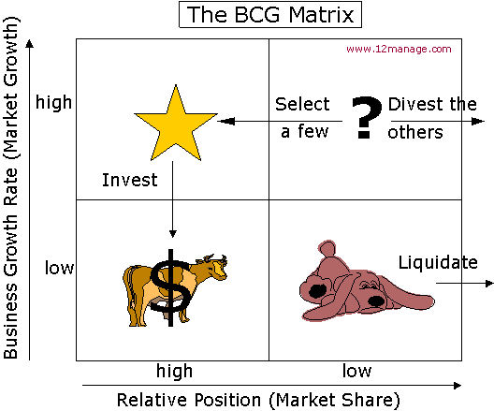

J D G

juguetes didácticos

La matriz BCG nos sirve para representar gráficamente la ubicación de nuestro negocio bajo 2 variables que son: participación del mercado en el eje X y el crecimiento del mercado, en el eje Y.

Los cuadrantes representan características que tendrán los productos al ingresar al mercado.

Nuestros productos se ubicarán en el primer cuadrante (interrogación), en la parte central, basado en el siguiente análisis:

Puede existir un crecimiento de este mercado, debido a la nueva línea a producir, generando expectativas en los potenciales clientes.

Existiendo el factor arriba mencionado, la inversión que se realizaría en la adquisición de maquinarias es alta, porque son de características especiales, si existiera
un incremento hacia la producción a nivel industrial.
EDCOM 33 ESPOL
INFORME DE MATERIA DE GRADUACIÒN PROYECTO DE JUEGO DIDACTICO EN MADERA

Necesitamos capacitar en procesos tecnológicos a la mano de obra, en cuanto a procesos y diseños.

Es necesaria la inyección de créditos financieros para la compra de máquinas y equipos de alta tecnología si hubiera alta demanda de productos.

4.4.2.- ANÁLISIS FODA.

4.4.2.1.- FORTALEZAS.

Entre las fortalezas de nuestro negocio mencionamos:

1.-Es un producto que ayuda a promover la educación, a desarrollar el intelecto y la

creatividad del niño y niña.

2.-Se producirá de materias primas accesibles en el mercado, que conlleva a una reducción de costos de transporte.

3.-La utilización de tableros prefabricados, como una materia prima alternativa de poco impacto ecológico debido a la baja emisión de productos o sustancias tóxicas.

4.-Conocimiento de procesos industriales en madera por parte de integrantes del proyecto lo que permite un aprovechamiento máximo de las materias primas y
materiales.

EDCOM 34 ESPOL
INFORME DE MATERIA DE GRADUACIÒN PROYECTO DE JUEGO DIDACTICO EN MADERA

4.4.2.2.-OPORTUNIDADES.

1.-Es un proyecto que plantea la innovación en la enseñanza inicial, en la zona.

2.-Se implementan mejoras en la tecnología de producción de artículos en madera.

3.-Incrementa el campo productivo en la Península de Santa Elena, debido a la inexistencia de empresas especializadas.

4.-Logra un mejor nivel de vida de las personas involucradas en el proyecto.

5.-Crecer profesionalmente en la manera de diseño y producción industrial.

6.-En la actualidad se promociona en medios de comunicación al producto nacional.

4.4.2.3.- DEBILIDADES.

1.-Existe poca mano de obra especializada en la creación y elaboración de juegos didácticos.

2.- La adquisición de maquinarias y equipos industriales o semi-industriales especializados para fabricar estos productos, en caso de alta demanda, son escasas en la provincia.

3.-El proceso de secado es medianamente prolongado en maderas tipo C (2 a 3 semanas)

4.-Planificación estratégica y alternativas en caso de asumir una opción de

contingencia ante la escasa demanda.

EDCOM 35 ESPOL
INFORME DE MATERIA DE GRADUACIÒN PROYECTO DE JUEGO DIDACTICO EN MADERA

4.4.2.4.- AMENAZAS.

1.-La presencia en el mercado de productos importados elaborados en materias primas alternativas como el plástico o cartón.

2.-Puede existir la competencia ilegal o piratería de los productos ofertados.

3.-Campo educativo en la región reacio a los cambios en métodos de enseñanza.

4.-Reglamentos y leyes estatales y privadas que no apoyan la producción.

5.- Temas ambientales en cuanto a protección de bosques.

Analizando una interacción entre los factores del FODA, podremos encontrarnos en dos situaciones que son:

Fortalezas de la empresa + Oportunidades de mercado = Ganar mercado.

En este caso, si en el sector no se incrementa otro productor en la misma línea de productos.

Fortalezas de la empresa + Amenazas de mercado= Mercado limitado

Las limitaciones e inestabilidad causada por la mezcla pueden ser reducidas si se incrementan las líneas alternativas de fabricación de instrumentos de dibujo o en algún caso la elaboración de muebles RTA o bajo pedido en MDF.

4.5.-MARKETING MIX.

Se define como el conjunto de variables de marketing controlables que utiliza la empresa para producir la reacción deseada en el mercado objetivo (Kotler ,1991).

Las estrategias del marketing mix son una función importante de los aspectos internos que poseemos y que como empresa deseamos usar como una base importante
para determinar nuestra orientación externa al mercado.

EDCOM 36 ESPOL
INFORME DE MATERIA DE GRADUACIÒN PROYECTO DE JUEGO DIDACTICO EN MADERA

4.5.1.- PRODUCTO.

En nuestros productos aplicaremos las siguientes estrategias:

El logo de la empresa será elaborado en colores primarios y verde claro, que va impreso en el empaque del producto junto con el eslogan.

Se introducirán productos con nuevas características, tanto en el producto como en el empaque, que marcaría una nueva diferencia ante la competencia.

Se elaborará una cartera de productos que servirá para definir los productos a vender.

Se elaborarán juegos con características similares o secuenciales en áreas de aprendizaje, con la finalidad de promover las ventas de combos o paquetes didácticos.

Los productos deben ser innovados cada determinado tiempo si así desea el cliente o la demanda de éstos.

Establecer estrategia diferenciadora de productos, compitiendo por diseño y tecnología. Ofrecer un producto bien diseñado, colores vivos, de aspecto agradable, fácil de usar, no peligroso, reparar y disponible en ventas.

Junto con los productos vendidos adicionar repuestos o partes de productos que pudieran sufrir daños en el transporte.

4.5.2.- PRECIO.
En la determinación de precios es necesario recalcar los siguientes puntos: Averiguar a nuestros clientes el valor a pagar por productos con mayor

utilidad educativa que los productos de la competencia mediante la aplicación de encuestas anuales o cuestionarios en nuestros clientes.

Las instituciones poseen rubros con costos referenciales para los productos que usarán en el proceso educativo (listas de productos con costos a pagar).
Vender el concepto de calidad de nuestros productos, en cuanto a materiales y acabados no tóxicos utilizados.

EDCOM 37 ESPOL
INFORME DE MATERIA DE GRADUACIÒN PROYECTO DE JUEGO DIDACTICO EN MADERA

Proveer de catálogos de productos, con precios que se mantengan semestralmente o anualmente.

Realizar ventas de contado, plan acumulativo o crédito al 50%, previo a la evaluación económica de la empresa o cliente adquiriente. Identificar claramente la demanda de nuestros productos y establecer correctivos o innovaciones necesarias tanto de producto como procesos para mejorar su presentación, precios y reducción de tiempos de entrega.

Establecer punto de equilibrio del producto y ventas. Este análisis se evalúa en ingresos bimensuales, semestrales o anuales. Los precios serán estimados en cuanto a costos de producción y en función de la demanda.

Planear estrategias de precios de acuerdo a los costos, la demanda y la competencia.

4.5.3.- PLAZA.

Para el establecimiento de la plaza, estableceremos de manera inicial de punto de venta específico, ubicado en la Capital de la Provincia.

El primero está situado en el barrio Valdivia, en la Avenida Guayaquil, a tres cuadras del centro comercial de Santa Elena.

En el local se contará con letreros de 2.5 x 1,5 metros que se acoplarán a impresiones hechas en lona, con la iluminación adecuada, horarios de atención al público previamente establecidos, muebles idóneos para exhibición de productos, colores llamativos e iluminación suficiente dentro del local, así como música ambiental a bajo volumen.

En caso de existir necesidades de ampliación de cobertura y volumen de ventas será necesario construir una red de distribución mixta, eligiendo canales de distribución
de acuerdo a intereses de la empresa (intermediario, mayorista, minorista).

EDCOM 38 ESPOL
INFORME DE MATERIA DE GRADUACIÒN PROYECTO DE JUEGO DIDACTICO EN MADERA

4.5.4.- PROMOCIÓN.

Se aplicarán las siguientes promociones:

Anuncios en radiodifusoras de mayor audiencia en la Península de Santa Elena. Anuncios en páginas de directorios o revistas locales.
Participación en Ferias, Casa Abierta o Exposiciones educativas en la zona.

Posicionar la marca JDG, con cumplimiento de metas, tanto hacia nuestros clientes y nivel empresarial.

EDCOM 39 ESPOL

CAPÍTULO V

ESTUDIO TÉCNICO
INFORME DE MATERIA DE GRADUACIÓN PROYECTO DE JUEGO DIDACTICO EN MADERA

5.- ESTUDIO TECNICO

5.1.- ANTECEDENTES ECONOMICOS.

En la Península de Santa Elena a mediados del siglo anterior se dio una tala indiscriminada del recurso forestal, logrando la escasez de maderas naturales de alta dureza como el guayacán, bálsamo, castaño y otras, que son maderas de lento crecimiento. El desarrollo de talleres de muebles en la zona incrementó este factor, por desarrollarse de manera no tecnificada y empírica.

En el año de 1989, la Escuela Superior Politécnica del Litoral inicia sus actividades educativas en la Península de Santa Elena, con las especialidades de Tecnología Pesquera y Tecnología en Maderas, con el propósito de mejorar la parte productiva de la región.

En el área de industria maderera, no sucedieron cambios importantes debido a la poca visión en cuanto a producción industrial que tenían los empresarios o propietarios de talleres al tratar de incrementar nuevas líneas de producción diferentes a muebles y elementos constructivos como puertas o ventanas.

Con la gran conciencia de preservar el medio ambiente, evitando la destrucción del entorno ecológico, empresas como Masisa, ACOSA, NOVOPAN y otros, ofrecen al mercado nacional tableros prefabricados cultivados en sus propios bosques, como materias primas alternativas que cumplen con normas internacionales de baja emisión de elementos químicos como la E-1 (bajo contenido de Formaldehido).

Actualmente, también se usan como materias primas, maderas de más rápido crecimiento del tipo C como el laurel, Fernán Sánchez, pino, teca, que previos tratamientos de preservado cumplen la mismas funciones que las maderas duras, para la elaboración de productos en madera.

En el campo productivo de la zona no ha ocurrido ningún cambio en su modo de producción, siendo todavía de forma artesanal, no optimizando el uso de este recurso.

Una forma alternativa de ofrecer productos elaborados en madera son las artesanías y los juguetes, siendo el primero de ellos una alternativa usada por los
poblados del norte peninsular. La segunda forma, en cambio, se realiza principalmente

EDCOM 40 ESPOL
INFORME DE MATERIA DE GRADUACIÓN PROYECTO DE JUEGO DIDACTICO EN MADERA

en la ciudad de Guayaquil, por lo que sus costos son mayores ya sea por transporte o por la exclusividad de las empresas que promocionan juguetes educativos.

5.2.- INGENERIA DE LA PRODUCCIÓN DEL PRODUCTO.

5.2.1.- PROCESO DE PRODUCCIÓN.

Para la descripción del proceso de producción es necesario definir 2 tipos de procesos bien diferenciados de acuerdo al uso de materias primas:

Primero, las materias primas naturales, que en este caso es la madera del tipo C, una madera de baja densidad que necesita mayor tiempo de secado y procesado hasta llegar a ser un producto.

Y los tableros prefabricados, en este caso el MDF, que presenta características de procesados de menor tiempo que la anterior.

Como actividades previas a la producción, mencionamos las siguientes, que son iguales en los dos procesos:

1.-Elaboración del presupuesto general.

2.-Diseño de producto y planificación, cálculo de materia prima a usar o modulación de piezas, plantillado, selección de colores o acabados, listas de piezas o elementos, listas de materiales, cronogramas de actividades, hoja de operaciones,diagramas de procesos por producto, incluyendo cálculos de tiempo y distribución de planta.

3.-Almacenamiento de la información, tanto en archivos o carpetas y en medios informáticos.

4.-Cotización, selección de proveedores y compra de materiales y materias primas.

Estas actividades previas, realizará el personal administrativo o el jefe de producción.

En la parte productiva debemos definir 2 áreas específicas de trabajo: el área de habilitado-mecanizado y el área de acabados. Esta última debe estar aislada de las
anteriores.

EDCOM 41 ESPOL
INFORME DE MATERIA DE GRADUACIÓN PROYECTO DE JUEGO DIDACTICO EN MADERA

Los procesos con materias primas, detallamos en el anexo 4.

ANEXO 4

PROCESO EN MADERAS TIPO C (BAJA DENSIDAD):

Las actividades sugeridas para procesar maderas son las siguientes:

1.- Secado, con un tiempo referencial de 15 días a temperatura ambiente y cubierto de factores ambientales (lluvia, exposición solar directa) en maderas de tipo C, para lograr una materia prima óptima para procesar. En esta actividad se realiza el tratamiento de preservado para evitar el ataque de insectos y hongos. Esta operación se efectúa al inicio, para que los componentes que puedan ser nocivos se evaporen de la superficie. Se usarán químicos de poca penetración y alta volatilidad.

2.-Selección de la materia prima, de acuerdo a defectos o fallas que pueda tener en su estructura natural.

3.-Cepillado y canteado, para visualizar defectos de secado y almacenamiento, y lograr mayor aprovechamiento de materia prima.

4.-Marcado o plantillado previo a los cortes, con el fin de originar el mínimo desperdicio en tablas y tablones.

5.- Cortes transversales, para lograr reducir el tamaño de las tablas que por lo general miden 4 metros, en operaciones posteriores.

6.-Cortes longitudinales o puestas al ancho, para lograr un dimensionamiento aproximado de los elementos de madera.

7.-Prelijado, en dos o tres fases dependiendo del tipo de superficie que se desea lograr, iniciando con lijas de granos 30, 80 y 120. Esta actividad sirve para obtener un mejor dimensionamiento y suavidad al tacto de los elementos o componentes del producto.

En esta actividad es necesario recalcar que se trata de quitar toda arista con filos o posible astillado del material.
8.-En esta parte del proceso, se podrían dar actividades de calado, espigado o perforado, de acuerdo a las características del producto.

EDCOM 42 ESPOL
INFORME DE MATERIA DE GRADUACIÓN PROYECTO DE JUEGO DIDACTICO EN MADERA

9.-Lijado final, para corregir todas las imperfecciones del producto y lograr una superficie libre de asperezas y suave al tacto.

10.- Acabado final, consiste en las actividades de emporado, sellado de superficie y aplicación de colores. Los materiales de acabado que consideramos son aquellas de baja toxicidad como derivados de la nitrocelulosa y aquellos acrílicos que no contienen plomo y estaño, que son cancerígenos.

Aclaramos que la materia prima madera la usaremos si el cliente requiere espesores superiores a los 20 mm o si es su conveniencia o gusto.

PROCESO DE FABRICACION CON MDF:

Por tratarse de un tablero prefabricado, presenta la ventaja de requerir menos procesamiento, lo que nos lleva a un ahorro de tiempo altamente significativo.

Las actividades del proceso son:

1.- Modulación de tableros, esta operación se hace para lograr un máximo rendimiento por tablero para la obtención de piezas o componentes secundarios.

2.-Cortes longitudinales y transversales, para el seccionado de piezas finales o componentes. Esta operación se realiza en sierras circulares de alta velocidad con discos de carburo de tungsteno (widia), para obtener cortes libres de defectos, que facilitarán tareas posteriores.

3.- Pre-lijado de piezas finales y componentes, para evitar inconvenientes posteriores, como aristas o filos cortantes o cantos difíciles de emporar. Esta actividad se realiza con lija de grano 180 y 220 en los bordes o cantos.

4.-En este parte del proceso, pueden realizarse operaciones como perforadas, armadas y encoladas de elementos o lijado final. Esto se hace de acuerdo a las características del producto.

5.- Lijado final, para obtener superficie libre de defectos y suave al tacto.

6.-Acabados, que tiene las mismas condiciones de aplicación y usa los mismos materiales del proceso anterior.

Proceso elaborado y sugerido por los autores.

EDCOM 43 ESPOL
INFORME DE MATERIA DE GRADUACIÓN PROYECTO DE JUEGO DIDACTICO EN MADERA

Figura 5. 1

SIMBOLOGÍA

ACTIVIDAD | SIMBOLO
OPERACION
TRANSPORTE
INSPECCION
RETRASO
ALMACENAJE

DIAGRAMA DE FLUJO (ACTIVIDADES/TIEMPOS)
RESUMEN
PROCESO: Juegos didácticos  MDF |  |  | Actividades |  |  |  |  | No de pasos | Tiempo  (min) | Distancia (m)
SUJETO DE LA GRAFICA:Dominós |  |  | Operación |  |  |  |  | 6 | 390 6 1/2h | 19
Principio: Diseño y planificación |  |  | Transporte |  |  |  |  | 2 | 120 2h | 504
Final: Almacenamiento y/o ventas |  |  | Inspección |  |  |  |  | 2 | 180 3h | 10
Cantidad: 50 unidades |  |  | Retraso |  |  |  |  | 2 | 120 2h | 4
 |  |  | Almacenaje |  |  |  |  | 2 | 65 1h | 0
 |  |  |  |  |  |  |  |  | 875 14h35 | 537m
PASO | TIEMPO | DISTAN CIA |  |  |  |  |  | DESCRIPCION DE PASO
NUM | MIN | M
1 | 60 | 3 | X |  |  |  |  | *Diseño y planificación de  producto.Elaboración de listados y otros
2 | 5 | - |  |  |  |  | X | *Almacenamiento de información
3 | 60 | 500 |  | X |  |  |  | *Compra de materiales
4 | 10 | 4 | X |  |  |  |  | *Cortes longitudinales y transversales
5 | 60 | 4 |  |  |  | X |  | *Lijado de bordes
6 | 20 | 4 | X |  |  |  |  | *Elaboración de canales
7 | 60 | 4 |  | X | X |  |  | *Armados de cajas
8 | 120 | - | X |  |  |  |  | *Elaboración de fichas.
9 | 120 | 6 | X |  | X |  |  | *Emporado y coloreado
10 | 60 | - | X |  |  |  |  | *Lacado
11 | 60 | - |  |  |  | X | X | *Secado y empacado.
OBSERVACIONES: Tiempo total: 510 minutos (8h 30min)
*Actividades simultaneas con operaciones
Si sólo se considera proceso de producción dan 510 min (8h 30min) Tiempo Real 510 min;Producción 8h 30

EDCOM 44 ESPOL
INFORME DE MATERIA DE GRADUACIÓN PROYECTO DE JUEGO DIDACTICO EN MADERA

Figura 5. 2.

Producto: cubos didácticos, móviles (en madera natural)

Diseño y cálculos generales
(Planificación)

Elaboración deListadosAlmacenamiento de datos

Cortes Longitudinales Y Transversales

Lijado de piezas

Piezas 1 Piezas 2
Armados de cajas Emporado, color o sellado

Emporado

Lacado

Empacado Almacenado Y/o Ventas

EDCOM 45 ESPOL
INFORME DE MATERIA DE GRADUACIÓN PROYECTO DE JUEGO DIDACTICO EN MADERA

Figura 5. 3 PRODUCTOS: DOMINIOS Y LOTERIAS EN MDF Diseño y planificación

Elaboración de listados. Almacenamiento de datos

Cortes longitudinales y

Transversales

Lijado de piezas

Elaboración de canales Elaboración de fichas

Ensamblado de cajas

Emporado o coloreado

Lacado

Empacado, almacenamiento

Ventas

EDCOM 46 ESPOL
INFORME DE MATERIA DE GRADUACIÓN PROYECTO DE JUEGO DIDACTICO EN MADERA

Figura 5. 4.

Distribución de planta sugerida

8 4

Materias primas
materiales

PROYECCIONES A 4
FUTURO

1
Máquina
Acepilladora – canteadora

CC 2

Regruesado

Dirección del 2
20 viento

Sierra circular
Escuadradora elab. Canales

SCE

cortes long
2

; transversales

2

Lijado y perforado
Piezas (t. pedestal)

B1 1.5 TP LL

(Manual) máquina
Lijadora

B2
Armado

(Bancos)

B3

B4

AT
96 m2
1.5

4

12
Cámara emporado |  |  | Cámara De Lacado y secado
 | B5 |  | Cámara De Lacado y secado

EDCOM 47 ESPOL

INFORME DE MATERIA DE GRADUACIÓN PROYECTO DE JUEGO DIDACTICO EN MADERA

5.2.2.- MATERIA PRIMA REQUERIDA.

Antes de presentar las cantidades y los costos de materias primas y materiales de acabados, lijado, accesorio, presentamos los elementos justificativos en cuanto al uso de las 2 materias primas que procesaremos para obtener nuestros productos.

La madera tipo C, que es conocida como Laurel es de consistencia blanda, de baja densidad o peso, fácil de procesar en relación a maderas de tipo B (semiduras) y tipo A (duras).

Actualmente su adquisición en los depósitos de madera es viable y se mantiene un stock constante en éstos.

EL tablero MDF (médium density fiberboard) o tablero de fibra de mediana densidad, es un material que tiene lijado previo, lo que facilita su mecanizado posterior, permitiendo un ahorro de tiempo de operación alto y contiene baja emisión de químicos como el formaldehido en marcas como Masisa.

Los espesores de tableros que se comprarán son 3, 4, 6, 9,12, 15 y 18 mm en formatos de 216 x 250 centímetros. Los costos fluctúan entre 30 hasta 85 dólares por tablero.

La madera maciza a adquirir son tablas de laurel cepilladas de 4 metros por 0.15 m promedio de ancho. El precio es de 9 dólares por tabla. Detallamos la cantidad requerida para iniciar el proceso

En el anexo 5.

Elaborado por los autores.

Las cantidades citadas sirven para el arranque inicial con una producción mediana para satisfacer el pedido de las instituciones o clientes.

EDCOM 48 ESPOL
INFORME DE MATERIA DE GRADUACIÓN PROYECTO DE JUEGO DIDACTICO EN MADERA

5.2.4.- BALANCE DE PERSONAL.

El personal que se requiere para el arranque del proceso productivo en su fase inicial es básico, por lo que es necesario recalcar que en los próximos períodos, de acuerdo a la marcha del proceso de ventas se pueden incrementar.

Cabe anotar que la parte contable, declaraciones de impuestos y otros trámites serán realizados por un auxiliar contable externo que contrate la empresa.
En el anexo 8 se presentan los costos en salarios, meses y los totales de costos de producción:

EDCOM 49 ESPOL

CAPÍTULO VI
ANALISIS ADMINISTRATIVO

Y LEGAL
INFORME DE MATERIA DE GRADUACIÒN PROYECTO DE JUEGO DIDACTICO EN MADERA

6.- Análisis administrativo

6.1.- Organigrama Figura 6.1.

GERENTE
PRODUCCION

Asistente de
Ventas
ADMINISTRADOR
CONTABLE

OPERARIO
Mecanizado
OPERARIO
Acabados

6.2 DESCRIPCION GENERAL DE PUESTOS DE TRABAJO

GENERALIDADES DEL CARGO

6.2.1TITULO: Gerente de Producción

Descripción : Dirigirá la empresa en la parte administrativa, productiva y ventas. Reporta a : Accionistas
Coordina con: Administrador contable, Asistente de ventas y operarios.

EDCOM 52 ESPOL

INFORME DE MATERIA DE GRADUACIÒN PROYECTO DE JUEGO DIDACTICO EN MADERA

a) TAREAS Y ATRIBUCIONES

· Elaboración del Plan Estratégico y Operativo a ser discutido en Junta Directiva, en el cual se incluirán líneas nuevas de productos, manejo de los recursos económicos, análisis FODA, entre otros.

Elaboración de estrategias de desarrollo hacia nuevos sectores o regiones.

·Trabajo en equipos de mejoramiento para planificación de actividades y procesos productivos dentro de la empresa.

Elaborar informes estadísticos de producción y ventas.

·Elaborar cronogramas de trabajo y flujo gramas de procesos.

·Controlar el desarrollo normal de actividades del proceso productivo. ·Realizar proyecciones financieras y planear políticas salariales.
·Revisión semanal de actividades y cumplimiento de asignaciones.

·Realizar cronogramas de visitas a instituciones semestral o anualmente.

b) PERFIL DEL CARGO: GERENTE DE PRODUCCION

o Título Universitario en Administración Tecnológica. ·Experiencia en elaboración y evaluación de proyectos.
·Experiencia en manejo de personal y desempeño administrativo. ·Experiencia de trabajos en equipos.
Experiencia en el manejo de herramientas informáticas.

·Participación en proyectos de desarrollo.

6.2.2 TITULO: Administrador Contable.

Descripción : Asistir a la Gerencia en lo referente al manejo de recursos económicos y humanos de la empresa.

Reporta a : Gerente de producción.

Coordina con : Gerente de producción y Asistente de Ventas.

EDCOM 53 ESPOL
INFORME DE MATERIA DE GRADUACIÒN PROYECTO DE JUEGO DIDACTICO EN MADERA

a) TAREAS Y ATRIBUCIONES:

·Llevar la información de los movimientos contables dentro de la empresa. ·Planificar el presupuesto general para el próximo período contable.
·Elaborar roles de pago del personal.

·Elaborar documentos para el pago de obligaciones o tributos hacia el estado. ·Sugerir diversas formas del buen manejo del recurso económico.

b) PERFIL DEL CARGO: Administrador Contable.

Contador Público Autorizado o Afines.

Experiencia en el manejo de contabilidad de costos y general. Experiencia laboral mínima 2 años.
Experiencia de trabajos en equipos.

Experiencia en el manejo de herramientas informáticas.

6.2.3 TITULO: Asistente de Ventas.

Descripción Visitar a las instituciones y planificar las estrategias de marketing a aplicarse en el proyecto en la fase de ventas.

Reporta a Gerente de producción y Administrador Contable.

Coordina con: Clientes, Gerente de producción, Administrador Contable y operarios.

a) TAREAS Y ATRIBUCIONES:

·Elaborar anualmente el Plan de Marketing.

·Planear nuevas estrategias de ventas hacia mercados potenciales.

Revisar continuamente información de tendencias, ventas, modelos y datos varios que sirvan para mejoramiento de la empresa.
·Establecer y diseñar políticas de precios de productos.

·Elaborar informes de ventas y reportar al nivel superior.

·Intercambiar información hacia la parte administrativa y productiva.

EDCOM 54 ESPOL
INFORME DE MATERIA DE GRADUACIÒN PROYECTO DE JUEGO DIDACTICO EN MADERA

b) PERFIL DEL CARGO: Asistente de Ventas.

Estudios Superiores en Administración, Marketing y Ventas. Buena presencia, dinamismo y carisma.
Disponibilidad de tiempo completo si es necesario.

6.2.4 TITULO: Operarios de mecanizado y acabados.

Descripción: Encargados de la producción y acabados de los juegos didácticos, así como el mantenimiento de maquinarias y buen uso de materias primas y materiales.

Reporta a: Gerente de producción, Administrador Contable, Asistente de Ventas. Coordina con: Personal arriba mencionado.

a) TAREAS Y ATRIBUCIONES:

·Planificar, diseñar, plantillar y elaborar las diversas piezas y productos.

·Elaborar cronogramas de actividades, listas de elementos y materiales, listas de herramientas y maquinarias requeridas en el proceso.
·Establecer tiempos para operaciones y mantenimiento de maquinarias. ·Optimizar el uso de materias primas y materiales.
·Mantener normas de seguridad y aseo dentro del área de trabajo.

·Establecer y cumplir con tiempos de entrega.

PERFIL DEL CARGO: Operarios de Mecanizado y Acabados.

·Bachiller Técnico Industrial en procesos de madera o Mecánica Industrial. ·Experiencia laboral en procesos en madera y derivados.
·Pasantías en fábricas de procesado de maderas.

·Disciplina y cumplimiento de metas.

EDCOM 55 ESPOL
INFORME DE MATERIA DE GRADUACIÒN PROYECTO DE JUEGO DIDACTICO EN MADERA

a. REQUISITOS PARA LA CONSTITUCIÓN DE UNA COMPAÑÍA ANÓNINA

1. La compañía deberá constituirse con dos o más accionistas, según lo dispuesto en el Artículo 147 de la Ley de Compañías, sustituido por el Artículo 68 de la Ley de Empresas Unipersonales de Responsabilidad Limitada.

2. La compañía anónima no podrá subsistir con menos de dos accionistas, salvo las compañías cuyo capital total o mayoritario pertenezcan a una entidad del sector público.

3. El capital suscrito mínimo de la compañía deberá ser de ochocientos dólares de los Estados Unidos de América. El capital deberá suscribirse íntegramente y pagarse en al menos un 25% del valor nominal de cada acción. Dicho capital puede integrarse en numerario o en especies (bienes muebles e inmuebles) e intangibles, siempre que, en cualquier caso, correspondan al género de actividad de la compañía

4. El nombre.- En esta especie de compañías puede consistir en una razón social, una denominación objetiva o de fantasía. Deberá ser aprobado por la Secretaría General de la Oficina Matriz de la Superintendencia de Compañías, o por la Secretaría General de la Intendencia de Compañías de Guayaquil, o por el funcionario que para el efecto fuere designado en las intendencias de compañías de Cuenca, Ambato, Máchala y Portoviejo (Art.92 de la Ley de Compañías y Resolución N°.
01. Q.DSC.007 (R.O. 364 de 9 de julio del 2001) y su reforma constante en la Resolución No. 02.Q.DSC.006 (R.O. 566 de 30 de abril del 2002). De conformidad con lo prescrito en el Art. 293 de la Ley de Propiedad Intelectual, el titular de un derecho sobre marcas, nombres comerciales u obtenciones vegetales que constatare que la Superintendencia, de Compañías hubiere aprobado uno o más nombres de las sociedades bajo su control que incluyan signos idénticos a dichas marcas, nombres comerciales u obtenciones vegetales, podrá solicitar al Instituto Ecuatoriano de Propiedad Intelectual -IEPI-. a través de los recursos correspondientes, la suspensión del uso de la referida denominación o razón social para eliminar todo
riesgo de confusión o utilización indebida del signo protegido.

EDCOM 56 ESPOL
INFORME DE MATERIA DE GRADUACIÒN PROYECTO DE JUEGO DIDACTICO EN MADERA

6.2.5 Solicitud de aprobación.- La presentación al Superintendente de Compañías o a su delegado de tres copias certificadas de la escritura de constitución de la compañía, a las que se adjuntará la solicitud, suscrita por abogado, requiriendo la aprobación del contrato constitutivo (Art. 136 de la Ley Compañías).

También es necesario elaborar una "Minuta de Constitución de la Compañía

Anónima", para lo cual es necesario seguir el siguiente formato:

SEGUNDO - ESCRITURA PÚBLICA SEÑOR NOTARIO:
En el protocolo de escrituras públicas a su cargo, sírvase insertar una de constitución simultánea de compañía anónima, contenida en las siguientes cláusulas:

PRIMERA.- COMPARECIENTES.- Intervienen en el otorgamiento de esta escritura..... (Aquí se hará constar los nombres, nacionalidades y domicilios de las personas naturales o jurídicas que, en el número mínimo de 2, vayan a ser accionistas de la compañía. Si una o más de ellas son personas naturales se hará constar además el estado civil de cada una. La comparecencia puede ser por derecho propio o por intermedio de representante legal o de mandatario).

SEGUNDA,- DECLARACIÓN DE VOLUNTAD.- Los comparecientes declaran que constituyen, por la vía simultánea, como en efecto lo hacen, una compañía anónima, que se someterá a las disposiciones de la Ley de Compañías, del Comercio, a los convenios de las parte y a las normas del Código Civil.

TERCERA.- ESTATUTO DE LA COMPAÑÍA. TITULO 1
Del nombre, domicilio, objeto y plazo

Artículo 1°.- Nombre.- El nombre de la compañía que se constituye es.....

Artículo 2°.- Domicilio.- El domicilio principal de la compañía es..... (Aquí el nombre del cantón seleccionado como domicilio principal de la compañía).

EDCOM 57 ESPOL
INFORME DE MATERIA DE GRADUACIÒN PROYECTO DE JUEGO DIDACTICO EN MADERA

Podrá establecer agencias, sucursales o establecimientos administrados por un factor, en uno o más lugares dentro del territorio nacional o en el exterior, sujetándose a las disposiciones legales correspondientes.

Artículo 3°.- Objeto.- el objeto de la compañía consiste en..... (Para el señalamiento de las actividades que conformen el objeto se tendrá en cuenta lo dispuesto en el numeral
3° del Artículo 150.

Para la determinación de la afiliación de la compañía a la cámara de la producción respectiva, o para la obtención de uno o más informes previos favorables por parte de organismos públicos, ofrece una guía el folleto "Instructivo para la constitución de las compañías mercantiles sometidas al control de la Superintendencia de Compañías", que puede solicitar en esta Institución).

En el cumplimiento de su objetivo, la compañía podrá celebrar todos los actos y contratos permitidos por la ley.

Artículo 4°.- Plazo.- El plazo de duración de la compañía es de..... (Se expresará en años), contados desde la fecha de inscripción de esta escritura. La compañía podrá disolverse antes del vencimiento del plazo indicado, o podrá prorrogarlo, sujetándose, en cualquier caso, a las disposiciones legales aplicables.

TITULO II Del capital
Artículo 5°.- Capital y de las acciones.- El capital social es de.-... (Aquí la suma en que se lo fije, suma que no puede ser menor de 800 dólares de los Estados Unidos deAmérica), dividido en.... (Aquí el número de acciones en que se fraccione el capital) acciones ordinarias y nominativas, de..... (Aquí el valor de cada acción, que será de un dólar o múltiplos de un dólar) de valor nominal cada una, numeradas consecutivamente del.... al..... (Se podría redactar este artículo dividiendo-las acciones por series, de modo que en cada una de días, sin desatender la norma sobre el valor nominal, tengan las
acciones correspondientes a cada serie un determinado importe).

EDCOM 58 ESPOL
INFORME DE MATERIA DE GRADUACIÒN PROYECTO DE JUEGO DIDACTICO EN MADERA

TITULO III

Del gobierno y de la administración

Artículo 6°.- Norma general.- El gobierno de la compañía corresponde a la junta general de accionistas, y su administración al gerente y al presidente.

Artículo 7°.- Convocatorias.- La convocatoria a junta general efectuará el gerente de la compañía, mediante aviso que se publicará en uno de los diarios de mayor circulación en el domicilio principal de la compañía, con ocho días de anticipación, por lo menos, respecto de aquél en el que se celebre la reunión. En tales ocho días no se contarán el de la convocatoria ni el de realización de la junta.

Artículo 8°.- Clases de juntas.- Las juntas generales serán ordinarias y extraordinarias. Las primeras se reunirán por lo menos una vez al año, dentro de los tres meses posteriores a la finalización del ejercicio económico de la compañía, para considerar los asuntos especificados en los numerales 2°, 3° y 4° del artículo 231 de la Ley de Compañías y cualquier otro asunto puntualizado en el orden del día, de acuerdo con la convocatoria. Las segundas se reunirán cuando fueren convocadas para tratar los asuntos para los cuales, en cada caso, se hubieren promovido.

Artículo 9°.- Quórum general de instalación.- Salvo que la ley disponga otra cosa, la junta general se instalará, en primera convocatoria, con la concurrencia de por lo menos el 50% del capital pagado. Con igual salvedad, en segunda convocatoria, se instalará con el número de accionistas presentes, siempre que se cumplan los demás requisitos de ley. En esta última convocatoria se expresará que la junta se instalará con los accionistas presentes.

Artículo 10°.- Quórum especial de instalación.- Siempre que la ley no establezca un quórum mayor, la junta general se instalará, en primera convocatoria, para deliberar sobre el aumento o disminución de capital, la transformación, la fusión, la escisión, la disolución anticipada de la compañía, la reactivación de la compañía en proceso de liquidación, la convalidación y, en general, cualquier modificación del estatuto con la concurrencia de al menos el 50% del capital pagado.

En estos- casos, salvo que la ley señale un quórum mayor, para que la junta se instale previa segunda convocatoria, bastará la concurrencia de la tercera parte del
capital pagado. Cuando preceda una tercera convocatoria, siempre que la ley no prevea

EDCOM 59 ESPOL
INFORME DE MATERIA DE GRADUACIÒN PROYECTO DE JUEGO DIDACTICO EN MADERA

otro quórum, la junta se instalará con el número de accionistas presentes. De ello se dejará constancia en esta convocatoria.

Artículo 11°.- Quórum de decisión.- Salvo disposición en contrario de la ley, las decisiones se tomarán con la mayoría del capital pagado concurrente a la reunión.

Artículo 12°.- Facultades de la junta.- Corresponde a la junta general el ejercicio de todas las facultades que la ley confiere al órgano de gobierno de la compañía anónima.

Artículo 13.- Junta universal.- No obstante lo dispuesto en los artículos anteriores, la junta se entenderá convocada y quedará válidamente constituida en cualquier tiempo y en cualquier lugar, dentro del territorio nacional, para tratar cualquier asunto siempre que esté presente todo el capital pagado y los asistentes, quienes deberán suscribir el acta bajo sanción de nulidad de las resoluciones, acepten por unanimidad la celebración delajunta.

Artículo 14°.- Presidente de la compañía.- El presidente será nombrado por la junta general para un período.... (Puede oscilar entre uno y cinco años), a cuyo término podrá ser reelegido. El presidente continuará en el ejercicio de sus funciones hasta ser legalmente reemplazado.

Artículo 15°.- Gerente de la compañía.- El gerente será nombrado por la junta general para un período..... (Puede oscilar entre uno y cinco años), a cuyo término podrá ser reelegido. El gerente continuará en el ejercicio de sus funciones hasta ser legalmente reemplazado

Corresponde al gerente:

a) Convocar a las reuniones de junta general;

b) Actuar de secretario de las reuniones de junta general a las que asista y firmar, con el presidente, las actas respectivas;

c) Suscribir con el presidente los certificados provisionales o los títulos de acción, y extenderlos a los accionistas;
d) Ejercer la representación legal, judicial y extrajudicial de la compañía, sin perjuicio de lo dispuesto en el artículo 12 de la Ley de Compañías; y,

EDCOM 60 ESPOL
INFORME DE MATERIA DE GRADUACIÒN PROYECTO DE JUEGO DIDACTICO EN MADERA

e) Ejercer las atribuciones previstas para los administradores en la Ley de

Compañías.

TITULO IV

DE LA DISOLUCIÓN Y LIQUIDACIÓN

Artículo 17°.- Norma general.- La compañía se disolverá por una o más de las causas previstas para el efecto en la Ley de Compañías, y se liquidará con arreglo al procedimiento que corresponda, de acuerdo con la misma ley. Siempre que las circunstancias permitan, la junta general designará un liquidador principal y otro suplente.

TERCERA.- APORTES.- Se elaborará el cuadro demostrativo de la suscripción y pago del capital social tomando en consideración lo dispuesto por la Ley de Compañías en sus artículos 150, numeral 6°, en cualquier caso, 147, inciso 5°, y 161, si el aporte fuere en numerario y 162, si fuere en especies. Si se estipulare plazo para el pago del saldo deudor, éste no podrá exceder de dos años contados desde la fecha de constitución de la compañía. En aplicación de las normas contenidas en los artículos antes citados, se podría elaborar el cuadro de suscripción 3' pago del capital social a base de los
siguientes datos generales

EDCOM 61 ESPOL
INFORME DE MATERIA DE GRADUACIÒN PROYECTO DE JUEGO DIDACTICO EN MADERA

Figura 6. 2.

Nombres  Accionistas | Capital  suscrito | Capital Pagado(debe cubrir  lo menos 25% de cada |  | Capital  por pagar | Número  acciones | Capital  Total
 |  | Dinero | Especies  (muebles, inmuebles o intangibles)
1.
2.
TOTALES

CUARTA.- NOMBRAMIENTO DE ADMINISTRADORES.- Para Los períodos señalados en los artículos 14° y 15° del estatuto, se designa como presidente (a) de la compañía al (o a la) señor (o señora)...y como gerente de la misma al (o a la)señor (o
señora)..., respectivamente.

EDCOM 62 ESPOL
INFORME DE MATERIA DE GRADUACIÒN PROYECTO DE JUEGO DIDACTICO EN MADERA

6.2.6 PASOS PARA CANCELAR HABERES EN LA SUPERINTENDENCIA DE COMPAÑÍAS
Figura 6.3.

1 | El usuario se acercar a la Ventanilla Única Empresaria y reserva el nombre  de la compañía, presentando tres alternativas.  Ventanilla Superintendencia de Compañías
2 | Abrir una "Cuenta de Integración de Capital" en cualquier Banco.  Usuario
3 | Elaborar minuta de Constitución de la Compañía.  Abogado
4 | Elevar a escritura pública el documento.  Notaría
5 | Presentar en la Ventanilla de la Superintendencia de Compañías tres  ejemplares de la escritura pública con una solicitud de aprobación firmada por el Abogado y la persona autorizada (que puede ser el mismo abogado}. Usuario
6 | Si cumple con las disposiciones de Ley se procede a emitir la resolución de  aprobación y el extracto correspondiente.  Ventanilla de la Superintendencia de Compañías.
7 | Se publica por una sola vez en un diario de mayor circulación en el  domicilio de la compañía el extracto respectivo.  Usuario
8 | Se margina la resolución aprobatoria en la Notaría.  Notaría
9 | Se afilia la compañía a una de las Cámaras de la Producción.  Ventanilla de la Asociación de Cámaras de la Producción
10 | Se inscribe la escritura de constitución en el Registro Mercantil.  Proceso interno de la Ventanilla Única Empresarial (Registro Mercantil)
11 | Se emiten los nombramientos de los administradores.  Junta de Socios
12 | Se inscriben los nombramientos de los administradores en el Registro

EDCOM 63 ESPOL
INFORME DE MATERIA DE GRADUACIÒN PROYECTO DE JUEGO DIDACTICO EN MADERA

Mercantil.

Proceso interno de la Ventanilla Única Empresarial (Registro

Mercantil)
13 | Entrega en la Ventanilla de la Superintendencia de Compañías la siguiente  documentación: Publicación por la prensa  Un ejemplar de la Escritura y la Resolución ya marginada e inscrita  Copia del formulario 01-A RUC y 01-B RUC que el SRI emite el efecto. Nombramientos de Administradores  Usuario
14 | La Superintendencia de Compañías emite una hoja de Datos Generales, para  que el interesado pueda obtener el RUC en la. Ventanilla del SRI.  Ventanilla de la Superintendencia de Compañías
15 | La Superintendencia de Compañías autoriza la devolución del capital de la  Compañía depositada en el banco.  Ventanilla de la Superintendencia de Compañías
16 | Obtención del Registro Único de Contribuyentes – RUC.  Ventanilla del SRI

EDCOM 64 ESPOL
INFORME DE MATERIA DE GRADUACIÒN PROYECTO DE JUEGO DIDACTICO EN MADERA

1.-Creación de la empresa

o RUC

o Afiliación a la Cámara de Comercio

o Permiso Municipal

o Permisos de salud

o Permiso 1.5 por mil Registro de Patente

o Pago de 1.5 por mil

o Tasa de Habilitación y control de Establecimiento

o Certificado afiliación y pago (Cámara provincial de Turismo del Guayas

o Ministerio de Turismo( Certificado de registro)

o Contrato de arrendamiento

o Contrato de trabajo

o Pago de patente anual Municipal

o Benemérito Cuerpo de Bomberos de Guayaquil

o Junta de beneficencia de Guayaquil

o Permiso de Salud

o Permiso de uso y suelo

o Certificado de salud de empleado

o Sociedad de autores y compositores ecuatorianos

o Dirección Nacional de Turismo (boletín de Ingreso a Caja)

o SRI

o Permiso de Policía Nacional

EDCOM 65 ESPOL

CAPÍTULO VII

ESTUDIO FINANCIERO.
INFORME DE MATERIA DE GRADUACIÒN PROYECTO DE JUEGO DIDACTICO EN MADERA

7. ESTUDIO FINANCIERO.

7.1INVERSIONES

Se recopilará la información acerca de la inversión en la que se incurrirá para poder hacer viable económicamente el mismo, para lo cual debemos considerar los ingresos y egresos para ver si es rentable o no según la utilidad que nos dé el análisis financiero.

Nuestra empresa contará con local propio. Los equipos necesarios que se van a adquirir son modernos en cuestiones de manipulación de madera y corresponde a elaboración de implementos con estos nuevos materiales.

7.1.1 INVERSIÓN FIJA.

Para el presente proyecto se procederá a adquirir activos fijos tales como: equipo de oficina, equipo de computación, muebles de oficina. A continuación se detallan los
activos mencionados. Se incluye en porcentaje del 5% para los imprevistos.

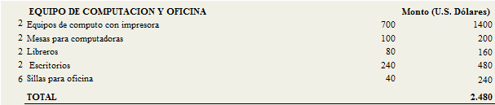

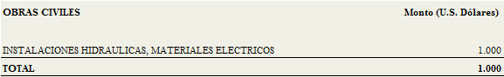

EDCOM 67 ESPOL
INFORME DE MATERIA DE GRADUACIÒN PROYECTO DE JUEGO DIDACTICO EN MADERA

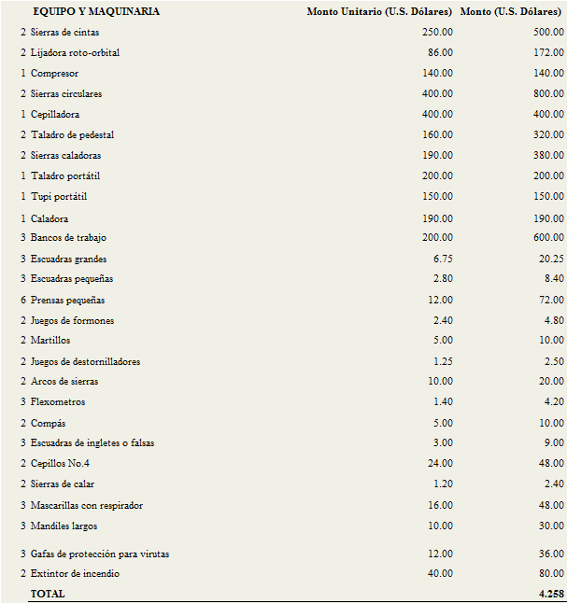

Tabla 7-1: Inversiones

EDCOM 68 ESPOL
INFORME DE MATERIA DE GRADUACIÒN PROYECTO DE JUEGO DIDACTICO EN MADERA

7.2 ESTIMACIÓN DE COSTOS.

7.2.1 ELEMENTOS BÁSICOS.

El presente proyecto se basa en la creación de una empresa dedicada a la fabricación de juguetes de madera por lo tanto, se detallará en primera instancia los costos fijos, sueldos de mano de obra indirecta, la depreciación anual del activo fijo, servicios básicos, etc.

7.2.2 COSTOS VARIABLES.

Este tipo de costos dependen de la producción que se recibirán en un período estipulado. Estos han sido calculados en base a las encuestas realizadas a los potenciales clientes.

Los costos se detallan a continuación:

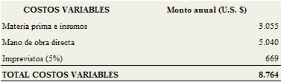

Tabla 7-2: costos variables

EDCOM 69 ESPOL
INFORME DE MATERIA DE GRADUACIÒN PROYECTO DE JUEGO DIDACTICO EN MADERA

7.2.3 COSTOS FIJOS.

Este tipo de costos han sido determinados por los diversos sueldos para el personal de operarios, gerentes, gastos por desembolsos diversos como el agua para el local, luz, teléfono

En cuanto a los sueldos de personal y siguiendo con el organigrama de la empresa, se contara con 2 encargados de la producción, 1 gerente de la producción 1 asistente de ventas y 1 auxiliar contable. Los sueldos de cada persona se muestran en la siguiente tabla:

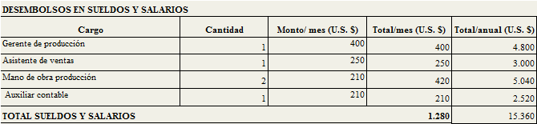

Tabla 7-3: Sueldos y Salarios

A los siguientes rubros se los ha clasificado como desembolsos directos los cuales se detallan a continuacion:

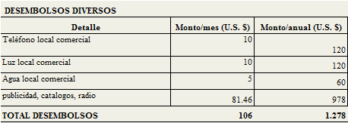

Tabla 7-4: Desembolsos diversos

EDCOM 70 ESPOL
INFORME DE MATERIA DE GRADUACIÒN PROYECTO DE JUEGO DIDACTICO EN MADERA

Los costos fijos se detallan a continuación:

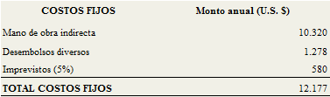

Tabla 7-5: Costos fijos

7.2.4 PROYECCIÓN ANUAL DE LOS COSTO TOTALES.

Luego de calcular los costos fijos y variables anuales, se procede a proyectar los costos totales de producción.

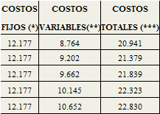

Tabla 7-6: Costos totales

EDCOM 71 ESPOL
INFORME DE MATERIA DE GRADUACIÒN PROYECTO DE JUEGO DIDACTICO EN MADERA

7.3 PUNTO DE EQUILIBRIO.

Se procedió a realizar el cálculo del punto de equilibrio el cual nos permite medir cuando los ingresos igualan a los costos y por ende no incurrir en pérdidas. En nuestro estudio los datos para poder encontrar son los que se detallan a continuación.

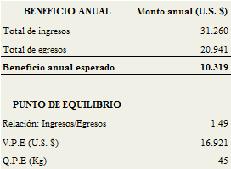

Tabla 7-7: Punto de equilibrio

Según los datos encontrados de puede determinar de que se necesitan vender 45 unidades para poder llegar al equilibrio de costos e ingresos cabe recalcar que se han manejado distintos precios.

7.4 INVERSIONES DEL PROYECTO.

La inversión inicial es el gasto dedicado a la adquisición de bienes que no son de consumo final, sino bienes de capital que sirven para producir otros bienes; para llevar a cabo el proyecto se requiere contar con infraestructura física, maquinarias para la elaboración de juguetes, adquisición de equipos y materiales para el óptimo proceso.

Cabe recalcar que nuestro proyecto no sólo se invierten en activos tangibles sino también en intangibles, los cuales se detallan a continuación

EDCOM 72 ESPOL
INFORME DE MATERIA DE GRADUACIÒN PROYECTO DE JUEGO DIDACTICO EN MADERA

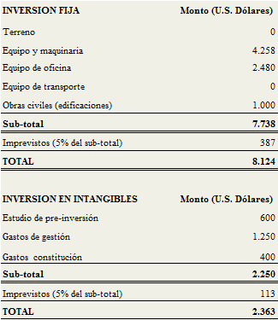

Tabla 7-8: inversión fija

El monto total de los gastos de constitución ascienden a:

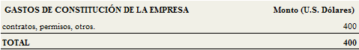

Tabla 7-9: Gastos de constitución

EDCOM 73 ESPOL
INFORME DE MATERIA DE GRADUACIÒN PROYECTO DE JUEGO DIDACTICO EN MADERA

7.5 CAPITAL DE TRABAJO.

El capital de trabajo está constituido por un conjunto de recursos que, al ser absolutamente imprescindibles para el funcionamiento del proyecto son parte del patrimonio del inversionista y por ello tienen el carácter de recuperables. Si bien no quedarán a disposición del inversionista al término del período de evaluación (porque el proyecto seguirá funcionando, en el mayor número de casos, después de ese período), son parte de lo que ese inversionista tendrá por haber hecho la inversión en el proyecto.

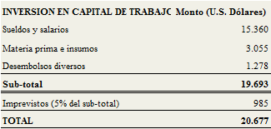

Tabla 7-10: Capital de trabajo

EDCOM 74 ESPOL
INFORME DE MATERIA DE GRADUACIÒN PROYECTO DE JUEGO DIDACTICO EN MADERA

7.6 BENEFICIOS DEL PROYECTO.

7.6.1 PROYECCIÓN DE INGRESOS MENSUALES Y ANUALES.

Para la proyección de los ingresos anuales se tomó como parámetro el 10% del crecimiento del nivel de precios cada año.

A continuación se muestran las tablas con la proyección de los ingresos anuales en un horizonte de 5 años.

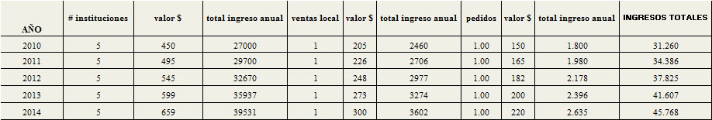

Tabla 7-11: proyección de ingresos

EDCOM 75 ESPOL
INFORME DE MATERIA DE GRADUACIÒN PROYECTO DE JUEGO DIDACTICO EN MADERA

7.6.2 DETERMINACIÓN DE LA DEPRECIACIÓN Y DE REPOSICIONES DEL ACTIVOS.

Según los datos que se muestran a continuación se puede determinar el valor de la depreciación de los activos:

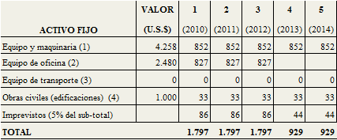

Tabla 7-12: Depreciación de activos

En vista de que los equipos y maquinarias se deprecian cada 5 años esto quiere decir que se deben de realizar reposiciones las cuales se detallan a continuación:

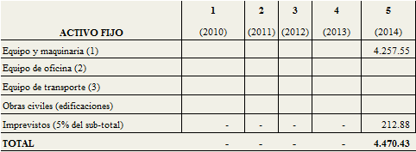

Tabla 7-13: reposiciones de activos

EDCOM 76 ESPOL
INFORME DE MATERIA DE GRADUACIÒN PROYECTO DE JUEGO DIDACTICO EN MADERA

7.7 VALOR ACTUAL NETO Y TASA INTERNA DE RETORNO.

El VAN es el mejor método conocido y más generalmente aceptado por los evaluadores de proyectos. Mide la rentabilidad del proyecto en valores monetarios que exceden a la rentabilidad deseada después de recuperar toda la inversión. Para ello, calcula el valor actual de todos los flujos futuros de caja proyectados a partir del primer período de operación y le resta la inversión total expresada en el momento cero.

Para efectos de nuestro proyecto el VAN es de $ 13534

Un segundo criterio de evaluación lo constituye la tasa interna de retorno, TIR, que mide la rentabilidad como un porcentaje. Es la tasa de descuento que iguala el valor equivalente de una alternativa de flujos de entrada de efectivo (ingresos o ahorros) al valor equivalente de flujos salientes de efectivo (egresos, incluidos los costos de inversión).

También se define como la tasa de descuento que hace el VAN = 0. Esto significa que para hallar la TIR de un proyecto de inversión que dura H años, según el proyecto la tasa interna de retorno es de 35%. Estos valores quieren decir que el negocio si
debería llevarse a cabo generando beneficios como lo muestra el siguiente cuadro:

EDCOM 77 ESPOL
INFORME DE MATERIA DE GRADUACIÒN PROYECTO DE JUEGO DIDACTICO EN MADERA

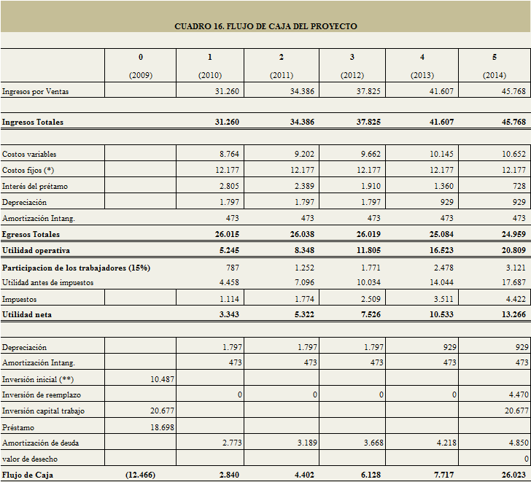

Tabla 7-14: flujo de caja proyectado

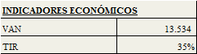

Tabla 7-15: Indicadores económicos

EDCOM 78 ESPOL
INFORME DE MATERIA DE GRADUACIÒN PROYECTO DE JUEGO DIDACTICO EN MADERA

7.8 Periodo De Recuperación De La Inversión (Payback)

El período de recuperación de la inversión PRI, es el tercer criterio más usado para evaluar un proyecto y tiene por objeto medir en cuánto tiempo se recupera la inversión, incluyendo la tasa de retorno exigida.

Considerando una tasa de descuento del 12% en el cálculo del periodo de recuperación, se ha determinado que el proyecto recuperará la inversión aproximadamente en el cuarto año de ejecutado el proyecto.

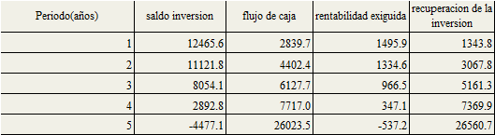

Tabla 7-15: periodo de recuperación de la deuda

EDCOM 79 ESPOL

ANEXOS
Informe de materia de Graduación Proyecto de Juegos Didáctico en madera

BIBLIOGRAFIA

[1] FRANCOIS BOUB. Manipular, Organizar, Representar – Iniciación a las
Matemáticas EDITORIAL NARCEA
[2] OVIDIO DECROLY. Juego educativo COLECCIÓN PARA EDUCADORES [3] AURA PEÑA DE MORÁN. Didáctica General UNIVERSIDAD DE
GUAYAQUIL

[4] ABACUS – DI – DAC. Material Educativo Curso escolar 05 – 06

[5] APRENDAMOS. Desarrollo de la pequeña empresa I. MUNICIPALIDAD DE GUAYAQUIL.

[6] PSICOLOGIA DEL DESARROLLO. UNIVERSIDAD DE GUAYAQUIL [7] DIDACTICOS TTP. Juegos de Lenguaje TTP
[8] MINISTERIO DE EDUCACIÓN DEL ECUADOR. Página Web Oficial www.mec.gov.ec

[9] SIISE – Sistema Integrado de Indicadores Sociales del Ecuador www.siise.gov.ec

[10] SISTEMA NACIONAL DE ESTADISTICAS EDUCATIVAS DEL ECUADOR SINEC 2003 - 2004

[11] WWW.HABA.COM . JUEGOS DIDACTICOS EN MADERA [12] WWW.JUEGOSENMADERA.COM.ARG
[13] WWW.JUGUETESMADERA.COM.CL [14] WWW.ESPACIOLIVING.COM
[15] WWW.MAQUINARIASPARAMADERA.ES

EDCOM Página 79 ESPOL
Informe de materia de Graduación Proyecto de Juegos Didáctico en madera

CONCLUSIONES Y RECOMENDACIONES

El presente trabajo es producto de la recopilación de información obtenida de textos especializados, revistas, internet, experiencias compartidas por profesionales en educación inicial y otros medios auxiliares.

El proyecto presenta factibilidad financiera y productiva para su implantación ya sea de forma independiente o asociada a empresa productiva en la rama. La experiencia obtenida en el estudio de mercado indica que factores como la publicidad deben actuar de manera efectiva para posicionar la marca y sus productos.

También, se sugiere la ampliación del campo de acción hacia zonas de mayor población buscando instituciones con INFA u otras afines, para lograr mayor
participación en el mercado.

EDCOM Página 80 ESPOL
Informe de materia de Graduación Proyecto de Juegos Didáctico en madera

ANEXO 1
INSTITUCIONES QUE EJECUTAN PROYECTO EN LA PENINSULA DE SANTA ELENA.

INSTITUCIONES | Nº  PROYECTO | NIÑOS  ATENDIDOS  2 a 5
Municipio de Salinas | 2 | 1250
Municipio de La Libertad: | 1 | 660
Municipio de Santa Elena | 1 | 320
Centro Municipal de la Familia de Santa Elena | 1 | 660
Asociación de voluntario del niño y la familia | 1 | 660
Junta Parroquial de Colonche | 1 | 225
Junta Parroquial de Manglaralto | 1 | 400
Comuna San Pedro | 2 | 660
Consejo Provincial de Santa Elena | 2 | 1000

ANEXO 2

INSTITUCIONES | Nº  PROYECTO
Municipio de Salinas | 2
Municipio de La Libertad: | 1
Municipio de Santa Elena | 1
Centro Municipal de la Familia de Santa Elena | 1
Asociación de voluntario del niño y la familia | 1
Junta Parroquial de Colonche | 1
Junta Parroquial de Manglaralto | 1
Comuna San Pedro | 2
Consejo Provincial de Santa Elena | 2

EDCOM Página 81 ESPOL
Informe de materia de Graduación Proyecto de Juegos Didáctico en madera

Ubicación
Geográfica:
PROVINCIA SANTAELENA

NIVELES | ZONA
NIVELES | RURAL | URBANA | TOTAL
Inicial | 0 | 2 | 2
Inicial y EGB | 15 | 21 | 36
Inicial, EGB y  Bachillerato | 2 | 5 | 7
TOTAL | 17 | 28 | 45

CANTÓN: LA LIBERTAD

NIVELES | ZONA
 | URBANA | TOTAL
Inicial y EGB | 11 | 11
Inicial, EGB y Bachillerato | 2 | 2
TOTAL | 13 | 13

EDCOM Página 82 ESPOL

Informe de materia de Graduación Proyecto de Juegos Didáctico en madera

CANTÓN: SALINAS

NIVELES | ZONA
 | RURAL | URBANA | TOTAL
Inicial | 0 | 1 | 1
Inicial y EGB | 0 | 7 | 7
Inicial, EGB y  Bachillerato | 1 | 3 | 4
TOTAL | 1 | 11 | 12

CANTÓN: SANTA ELENA

NIVELES | ZONA
 | RURAL | URBANA | TOTAL
Inicial | 0 | 1 | 1
Inicial y EGB | 15 | 3 | 18
Inicial, EGB y Bachillerato | 1 | 0 | 1
TOTAL | 16 | 4 | 20

Datos según MEC.

Cuadro elaborado por los autores

En el listado presentado constan las instituciones que funcionan con educación inicial, y también realizan educación de manera combinada con educación general básica y bachillerato.

EDCOM Página 83 ESPOL
Informe de materia de Graduación Proyecto de Juegos Didáctico en madera

ANEXO 5

MATERIALES UTILIZAR EN LA FABRICACIÓN DE LOS JUEGOS

UNIDAD | MATERIA PRIMA | DESCRIPCIÒN | PRECIO UNITARIO  $ | COSTO  TOTAL PUESTO EN PLANTA $
10 | Tableros MDF | 3mm | 20,00 | 200,00
10 | Tableros MDF | 4mm | 20,29 | 202,90
10 | Tableros MDF | 6mm | 24,29 | 242,90
10 | Tableros MDF | 15mm | 38.09 | 380,90
10 | Tableros MDF | 18mm | 44,39 | 443,90
20 | Tablas de laurel | 25mm | 10,00 | 200.00
200 | Pie de lijas N.  3,60,120y 240 |  | 0,40 | 80,00
20 | Tablas de laurel |  | 10,00 | 200,00
30 | Galones de materiales  de acabado |  |  | 360,00
total |  |  |  | 2310,60

Elaborado por los autores.

EDCOM Página 84 ESPOL
Informe de materia de Graduación Proyecto de Juegos Didáctico en madera

Anexo 6

MAQUINARIASDE PRODUCCIÓN

UNIDAD | MAQUINARIAS | PRECIO UNITARIO $ | COSTO  TOTAL PUESTO EN PLANTA  $
2 Sierras de cintas  2 Lijadora roto-orbital  1 Compresor  2 Sierras circulares  1 Cepilladora  2 Taladro de pedestal  2 Sierras caladoras  1 Taladro portátil  1 Tupi portátil  1 Caladora  3 Bancos de trabajo |  | 250,00 | 500,00
 |  | 86,00 | 172,00
 |  | 140,00 | 140,00
 |  | 400,00 | 800,00
 |  | 400,00 | 400,00
 |  | 160,00 | 320,00
 |  | 190,00 | 380,00
 |  | 200,00 | 200,00
 |  | 150,00 | 150,00
 |  | 190,00 | 190,00
 |  | 200,00 | 600,00
 |  |  | 3852,00

HERRAMIENTASDE PRODUCCIÓN

UNIDAD | HERRAMIENTAS | PRECIO UNITARIO $ | COSTO  TOTAL PUESTO EN PLANTA  $
3 | Escuadras grandes | 6,75 | 20,25
3 | Escuadras pequeñas | 2,80 | 8,40
6 | Prensas pequeñas | 12,00 | 72,00
2 | Juegos de formones | 2,40 | 4,80
2 | Martillos | 5,00 | 10,00
2 | Juegos de destornilladores | 1,25 | 2,50
2 | Arcos de sierras | 10,00 | 20,00
3 | Flexo metros | 1,40 | 4,20
2 | Compás | 5,00 | 10,00
3 | Escuadras de ingletes o falsas | 3,00 | 9,00
2 | Cepillos No.4 | 24,00 | 48,00
2 | Sierras de calar | 1,20 | 2,40
 |  |  | 211,55

EDCOM Página 85 ESPOL
Informe de materia de Graduación Proyecto de Juegos Didáctico en madera

OTROS COSTOS -(COSTOS INDIRECTOS DE FABRICACIÓN)

EQUIPOS DE SEGURIDAD

UNIDAD | EQUIPO | PRECIO UNITARIO $ | COSTO  TOTAL PUESTO EN PLANTA  $
3 | Mascarillas con respirador | 16,00 | 48,00
3 | Mandiles largos | 10,00 | 30,00
3 | Gafas de protección para virutas | 12,00 | 36,00
2 | Extintor de incendio | 40,00 | 80,00
 |  |  | 194,00

ANEXO 7

MUEBLES Y EQUIPOS DE OFICINA PARA LA EMPRESA.

DESCRIPCION | V: UNITARIO | V:  TOTAL
Equipos de computo con impresora (2) | 700,00 | 1400,00
Mesas para computadoras (2) | 100,00 | 200,00
Libreros (2) | 80,00 | 160,00
Escritorios (2) | 240,00 | 480,00
Sillas para oficina (6) | 40,00 | 240,00
Total |  | 2480,00

ANEXO 8

RESUMEN DE PERSONAL

DESCRIPCION | INGRESO  MENSUAL | MESES | TOTAL
Gerente de producción | $400,00 | 12 | 4800,00
Asistente de ventas | $250,00 | 12 | 3000,00
Mano de obra producción (2) | 210,00 | 12 | 5040,00
Auxiliar contable | $30,00 | 12 | 360,00
Total de egresos |  |  | 13200,00

EDCOM Página 86 ESPOL
Informe de materia de Graduación Proyecto de Juegos Didáctico en madera

GASTOS DE CONSTITUCION

DESCRIPCION | V.  MENSUAL | V:  TOTAL
Gastos de constitución y contratos |  | 300,00
Permisos |  | 100,00
Totales |  | 400,00

CAMPAÑA PUBLICITARIA INICIAL

DESCRIPCION | MESES | COSTO | TOTAL
Publicidad en Radio | 12 | 50,00 | 600,00
Elaboración de catálogos de productos | 12 |  | 125,00
Gigantografía | 12 |  | 250,00
Totales |  |  | 975,00

SERVICIOS PUBLICOS

DESCRIPCION | MESES | COSTO | TOTAL
Teléfono local comercial | 12 | 10,00 | 120,00
Luz local comercial | 12 | 10,00 | 120,00
Agua local comercial | 12 | 5,00 | 60,00
Luz taller | 12 | 80,00 | 840,00
Agua taller | 12 | 5,00 | 60,00
Totales |  |  | 1200,00

EDCOM Página 87 ESPOL
INFORME DE MATERIA DE GRADUACIÓN PROYECTO DE JUEGODS DIDACTICO EN MADERA
CATALAGO DE JUEGOS.
TÁCTILO

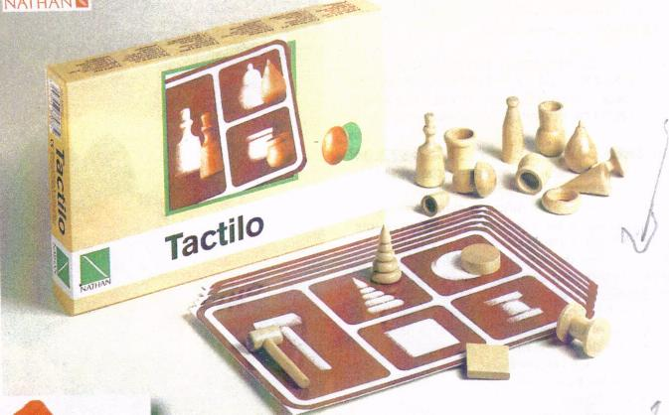

JUEGO DE MEMORIA TÁCTIL

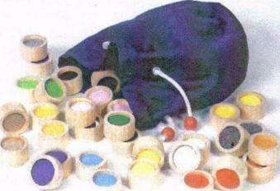

EDCOM 88 ESPOL
INFORME DE MATERIA DE GRADUACIÓN PROYECTO DE JUEGODS DIDACTICO EN MADERA

JUEGO TACTIL

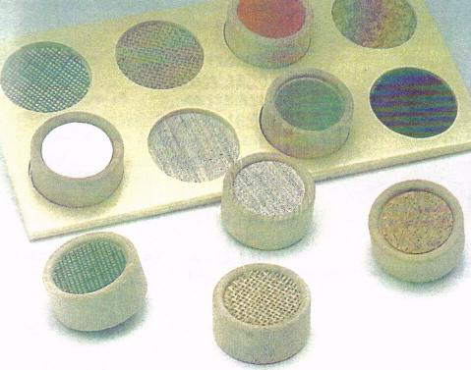

DOMINO TÁCTIL



EDCOM 89 ESPOL
INFORME DE MATERIA DE GRADUACIÓN PROYECTO DE JUEGODS DIDACTICO EN MADERA
BANCO CLIC CLAC

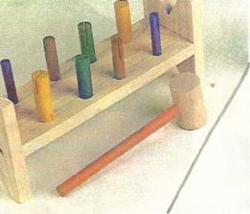

BALANCÍN DE MADERA

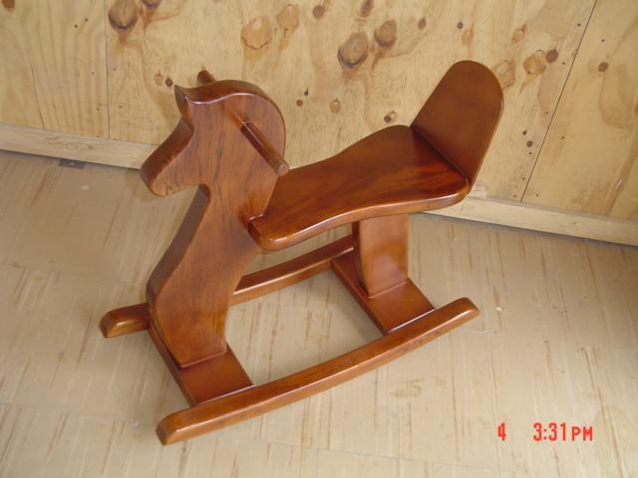

EDCOM 90 ESPOL
INFORME DE MATERIA DE GRADUACIÓN PROYECTO DE JUEGODS DIDACTICO EN MADERA
CAJA DE TRIANGULOS CONSTRUCTIVOS

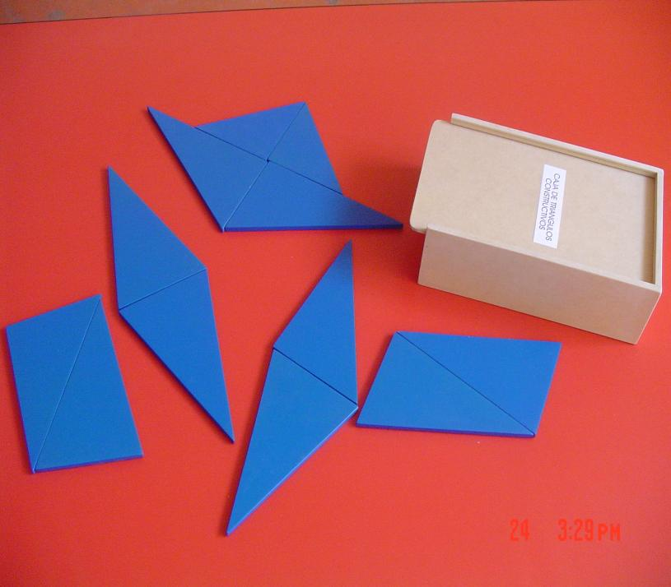

PLANTADO DE CILINDRO

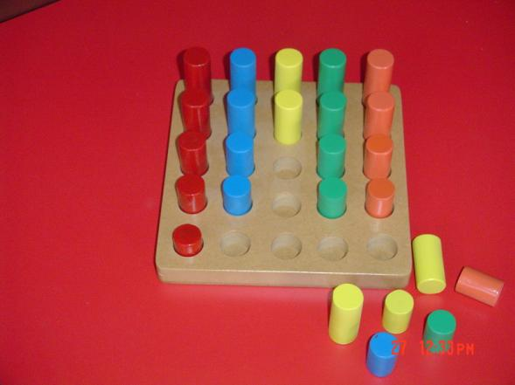

EDCOM 91 ESPOL
INFORME DE MATERIA DE GRADUACIÓN PROYECTO DE JUEGODS DIDACTICO EN MADERA
ALCANCIA DE FIGURAS GEOMETRICAS.

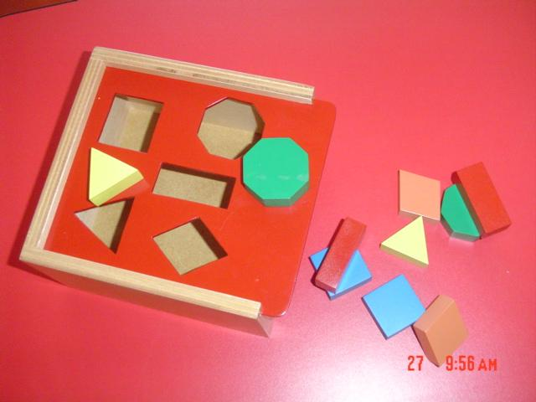

INSERTACIÓN DE FIGURAS

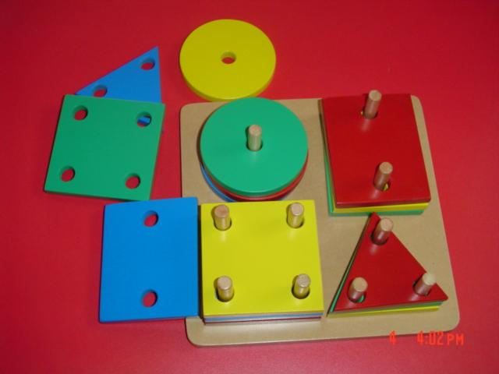

EDCOM 92 ESPOL

